AI 跑步助手功能PRD
版本：V1.13（2026-08-14 当前原型与转跳同步版）
文档状态：可用于交互原型生成
目标平台：移动端 App（优先 390 × 844），兼容微信小程序
核心定位：以训练计划为主线，把设备数据、AI 教练、恢复分析和个性化营养补给合并为一个闭环。

0. 给 Codex / Stitch 的执行摘要
请设计并实现一款移动端“AI 跑步助手”高保真交互原型。它不是多个竞品页面的拼接，而是围绕“今天该怎么练、怎么补、练完如何恢复、下一步怎么调整”形成统一任务流。
原型必须满足：
- 四个底部一级入口：首页、训练、营养、我的；“训练”合并原计划与记录入口，内部保留计划/记录双视图。
- 首页就是“跑步 AI 助手”的主对话页：界面采用类似 Sigma 的单列对话流组织方式，但不复制其品牌视觉；今日训练、恢复、补给和提醒均由 Agent 作为独立对话消息发送，结构化卡片是消息附件而不是固定首页仪表盘，底部输入框常驻，用户可直接连续追问。
- 每项数据分析旁统一显示 1–2 行“AI 总结”预览和紧凑的“去看看”按钮，不在计划卡内展开完整评价；点击后进入与首页相通的 AI 对话，加载当前分析上下文并允许连续追问。
- 所有计划调整、训练完成、营养记录和设备同步都必须写入统一状态，并同步反映到训练中心计划/记录双视图和首页。
- 所有按钮必须有真实可见的目标页面、弹层或状态变化；禁止仅弹 Toast 代替结构化功能。
- 演示数据可以由前端 Mock 返回，但所有 AI 生成、云端用户数据和设备数据必须通过 service adapter 预留 API。
- 训练计划、训练反馈分析与全部补给方案必须由 Agent 基于用户档案、设备数据、天气、训练进程和历史执行情况生成；前端不得写死建议结果。
- 补给商品默认从康比特产品目录中匹配，提醒卡必须显示补充时机、剂量、种类和产品；过敏、不耐受或产品不可用时由 Agent 解释并给出安全替代。
- 生理生化指标分析只在用户主动上传相关监测报告并确认解析结果后触发；只分析其对运动训练和生理状态的可能影响，行动建议止于运动营养品推荐，不提供医疗建议、诊断或治疗方案。用户表达身体不适时停止普通分析，只提示寻求医疗建议。
- 默认使用简洁、克制、可信赖的运动健康视觉；禁止照搬任一竞品的品牌、布局或素材。

0.1 微信小程序首发与两期实施清单
一期先完成建档、Agent 对话、计划/记录、训练反馈和营养补给闭环；D7 与 D9 列为二期。D4、D5 按“小程序前台直接提醒、后台微信消息降级”验收，不承诺原生 App 级后台双端实时提醒。
Demo | 阶段 | 核心功能 | 小程序首发结论 | 限制 / 替代
D1 | 一期 | 建档、出汗自评、设备入口 | 完整实现 | 厂商接口逐一验证
D2 | 一期 | Agent 对话式首页 | 完整实现 | 云端能力走 service adapter
D3 | 一期 | 计划/记录双视图 | 完整实现 | 设备记录允许延迟同步
D4 | 一期·条件 | 训练中补给提醒 | 前台震动一次 + 页内弹窗 | 后台/锁屏改服务号消息；不承诺手表震动
D5 | 一期·条件 | 补给方案与提醒授权 | 方案完整；改微信消息授权 | 服务号需关注、绑定和合规模板；非秒级
D6 | 一期 | 反馈、分析与调整 | 完整实现 | 身体不适进入安全拦截
D7 | 二期 | 周期训练/补给能力对比 | 一期只采集数据 | 二期开放入口和完整分析
D8 | 一期 | 计划卡 AI 总结 | 完整实现 | 无新增一级页面
D9 | 二期 | 生理生化指标洞察 | 一期只预留接口 | 二期按上传、确认和安全边界上线

D4/D5 微信端技术决策
- 前台可实现：小程序保持前台时，手机震动一次、页内补给弹窗和用户操作闭环可实现；BLE/设备实时数据需按目标设备协议逐厂商验证。
- 后台不可按原生 App 承诺：切后台或锁屏后，小程序运行、BLE 连接和实时回调持续性不能作为稳定交付能力；一期不验收手表震动或双端同步弹窗。
- 一期降级：服务端按 startedAt + reminderTimeline 到点发送小程序订阅消息或已绑定服务号消息；点击回到 TRAIN-LIVE/NUT-03，并按 reminderId 补记状态。
- 服务号消息是尽力送达的可达性补偿，需用户关注、账号绑定、合规模板和授权；不保证秒级到达，也不能控制手机或手表震动。
微信端核验依据：小程序运行机制、requiredBackgroundModes、震动 API、BLE API 与订阅消息官方文档。正式开发前须用目标基础库、iOS/Android 真机、目标设备协议和服务号模板做技术 Spike。

1. 产品背景与目标

1.1用户问题
跑者通常需要在训练计划、运动设备、恢复指标、饮食记录和补给建议之间反复切换。目前国内市场的产品往往只解决其中一段：训练计划不理解补给，营养工具不理解训练负荷，设备记录不提供可执行调整。

1.2 产品目标
建立一个以用户云端档案和设备数据为事实来源、以 Agent 为决策与解释层的跑步训练闭环：
- 根据目标、能力、时间与恢复状态生成计划，并解决用户的知识疑问。
- 将当天训练转化为可执行任务。
- 根据训练时长、强度、天气、出汗与个体耐受生成补液、碳水、电解质和餐食建议。
- 训练完成后同步数据、收集反馈并更新后续计划。
- 用连续对话解释“为什么这样安排”，并允许用户确认后再执行修改。

1.3 非目标
- 不在 V1 提供公开社交社区、排行榜或赛事交易。
- 不替代医生、营养师或紧急医疗服务。
- Agent 不得在未经用户确认时自动改变已确认训练计划。
- 不承诺诊断疾病或处理高风险症状。

2.参考竞品原型
参考产品 | 视频中观察到的主要能力 | 本产品吸收方式 | 不直接照搬
EatMyRide | 导入训练活动、连接 Garmin/Strava/TrainingPeaks、按活动估算碳水、补液与餐次、生成 food plan、记录补给产品 | 训练与补给绑定；按训练前/中/后输出定量方案；设备和第三方数据接入 | Premium 广告位、原品牌商品列表和视觉样式
PaceMate | AI 教练对话、日历计划、跑步/力量/营养/状态分栏、目标采集、训练评估、负荷趋势、教练选择 | 计划中心、多维评估、AI 解释与调整、训练和恢复指标统一 | 社区入口和真人教练商城作为 V1 核心
Sigma | 对话式建计划、周计划卡、设备账号连接、活动列表、单次训练分析、心率与训练指标、数据导入管理 | 对话式建计划、计划卡、全局助手、设备同步、训练数据详情与 AI 解读、数据来源管理 | 黑色聊天界面和竞品品牌语言
Saturday | 长问卷采集性别、体能、出汗、盐分、胃肠耐受等；按运动时长输出水、电解质、碳水；配方和替代产品 | 营养与训练情况用户画像、分时补给、每小时目标、可执行配方、替代方案 | 过长的一次性问卷；改为渐进式采集
MAVR | 训练前/后餐次、手动热量与宏量营养、食物搜索、饮水记录、AI 生成食谱、跑步详情和糖原预测 | 营养日程、食物/饮水记录、AI 食谱、训练与能量可用性联动 | 让聊天替代全部结构化页面
MyFitnessPal（补充视频） | 目标问卷、体重目标、订阅页、热量与餐次日记 | 简化目标采集、餐次日记和宏量营养统计 | 强制订阅墙和与核心任务无关的商店流程

融合原则：保留各产品最强的“能力”，重新组织成统一信息架构；同一训练只存在一份计划实体、一份执行记录和一份营养方案（这一份营养方案需要将补液和补能情况按照未来接入的agent的知识库内容在训练过程中实时提醒），避免页面各自维护副本。

3. 用户与核心场景

3.1 目标用户
- 初级跑者：需要明确的周期计划、今日任务、节奏提示、营养补充和安全边界。
- 进阶跑者：需要周期计划、训练数据分析并提供改进建议、设备同步和可解释的实时调整。
- 不同训练计划的跑者：需要基于时长、天气、出汗率和胃肠耐受的精细补给。
- 体重管理跑者：需要训练消耗、餐次和恢复营养联动。

3.2 核心 Jobs To Be Done
- 当我打开 App 时，我想立即知道我该如何训练、今天是否适合训练、练什么、需要准备什么。
- 当身体状态或时间变化时，我想让 AI 给出替代方案和调整，并清楚看到哪些日期、训练计划、营养补给方案被改变。
- 当我开始履行给出的训练计划时，我希望得到一整个训练周期内所需要的营养品的补给方案（包括怎么吃、吃多少）；当我要开始训练时，我想知道训练前、训练中每隔多久补多少水、碳水和电解质。
- 当训练结束时，我想让设备数据自动进入记录，并及时反馈给我训练的完成质量和数据分析，用反馈给出后续计划更新建议，并让我自行决断是否调整；
- 当我训练了一段时间后，我希望得到当前周期与上一周期的水平对比，明确哪些训练能力和补给能力增强、哪些没有改善，并知道下一周期应该继续保持、重点加强或特别注意什么。
- 当我不理解某项建议时，我想持续追问并查看依据与能力边界。

4. 信息架构

4.1 一级导航
一级入口 | 任务 | 核心内容
首页 | 查看、理解并完成今天的行动 | AI 连续对话、今日状态、今日训练、营养准备、提醒、训练开始入口
训练 | 规划、执行和复盘训练 | 统一训练日历、计划/记录双视图、周期目标、计划详情、设备实绩、趋势、反馈、AI 调整与总结
营养 | 管理补给与饮食 | 今日补给、训练前/中/后、饮水、电解质、碳水、餐次、食谱
我的 | 管理身份与数据 | 训练目标、个性化设置、资料、设备与数据、权限、隐私

4.2 首页对话与 AI 总结规则
- 首页主入口：点击底部“首页”进入 HOME-01；首页主体是完整 AI 对话流，不再单设 AI 助手一级页。
- 首次进入首页时，Agent 按消息顺序主动发送问候、状态判断及恢复、训练、营养、提醒等独立消息；每条业务消息由 AgentMessage + AgentCardMessage 组成，卡片 CTA 进入对应详情或执行流程。禁止把这些卡片固定平铺成首页仪表盘。
- 卡片前必须有 Agent 的简短自然语言引导，卡片后可带快捷追问；用户回复以 UserMessage 插入同一时间线，Agent 的后续文字、卡片、加载态和失败态继续按消息顺序追加。
- 对话输入框固定在安全区上方，支持文字、语音预留和快捷问题；用户发送后直接在原对话流中获得回答并可继续追问，不跳转到新的建议页。
- 顶部提供历史对话与助手说明入口；切换到其他 Tab 再返回首页时，保留对话位置、草稿和未完成的结构化建议。
- 分析旁入口：恢复、负荷、配速、心率、补给、饮水、宏量营养及周期对比等数据卡统一显示 AiSummaryPreview（最多 1–2 行）与“去看看”按钮；点击进入 AI-02，并携带 `analysisContext`。
- `analysisContext` 至少包含 `sourceRoute`、`analysisType`、`entityId`、`timeRange`、`metricSnapshot`、`dataSources` 与 `freshness`，确保 AI 解释当前这项数据，而不是泛泛回答。
- 从“去看看”进入时，AI-02 首屏先显示“你正在查看：分析名称 + 时间范围”，再给出完整结论、依据、异常、可执行建议和追问输入框；关闭后返回原分析位置。
- 恢复分析的疲劳感统一采用 1–20 分：1–5 几乎不疲劳、6–10 轻度疲劳、11–15 明显疲劳、16–20 非常疲劳。滑动时实时显示分值和当前区间。
- 首页对话与分析旁入口共用会话账户和历史记录，但按 `contextThreadId` 区分主题，避免不同训练或指标串线。
- 安全提示：识别胸痛、眩晕、昏厥、严重呼吸困难、异常心率等表达后，中止普通建议，显示停止训练与寻求帮助。
- 同步状态：在涉及设备数据的卡片统一显示“刚刚同步 / 数据过期 / 未连接 / 同步失败”。
- 生理生化指标卡仅在用户上传并确认报告后由 Agent 主动发送；卡片首屏显示报告日期、来源、与训练相关的 1–3 项指标、对运动训练/生理状态的可能影响、运动营养品建议和“去看看”。不得显示疾病推断或治疗建议。

5. 页面清单与功能模块

5.1 账户、画像与设备授权
页面 ID | 页面名称 | 关键组件 | 主要操作
AUTH-01 | 登录/授权 | 手机号、微信/Apple 登录、协议勾选 | 登录、查看协议
ONB-01 | 目标设置 | 自填训练目标、目标赛事/日期、每周 1–7 次 | 下一步、暂时跳过
ONB-02 | 跑步能力 | 性别（男/女/不便透露）、跑龄、近期周跑量、5K/10K/半马/全马 PB、可训练日 | 保存能力画像
ONB-03 | 营养画像 | 形象化出汗自评（少汗/轻微/明显/大量/湿透图标）、盐渍、胃肠耐受、忌口、过敏、补给经验 | 选择出汗图标、保存、稍后完善
DEV-01 | 连接我的设备 | Apple Health、Garmin、高驰、华为、Suunto、Strava 等 | 授权、断开、重新同步
DEV-02 | 权限说明 | 健康、定位、天气、通知权限及影响 | 去授权、暂不授权
PROFILE-01 | 我的 | 头像、目标、训练频率、设备状态、个性化、隐私 | 编辑对应模块
REPORT-01 | 健康报告与生理生化指标 | 上传入口、报告日期、来源、解析状态、用户确认、删除与撤回授权 | 上传报告、确认指标、删除报告、查看隐私说明

规则：首次流程控制在 3 个必答页面内；训练画像、营养画像都可采用渐进式补全。出汗自评采用形象图标与简短示例，允许用户按常见训练环境选择，并在天气、季节或设备估算变化后重新确认。拒绝权限时必须说明受影响功能，不阻塞基础使用。
生理生化指标触发规则：REPORT-01 只是“我的 → 运动设备与数据”中的现有数据入口，不增加一级导航。只有 userUploadedReport=true、consentGranted=true、parseStatus=confirmed 三项同时满足时，Agent 才能分析并在首页对话中发送 BiomarkerInsightCard；未上传、解析中、未确认或已撤回时，不生成相关结论或演示分析结果。

5.2 首页：AI对话式今日目标
页面 ID | 页面名称 | 关键组件 | 主要操作
HOME-01 | 首页 / AI 助手 | 对话页标题、连续消息时间线、Agent/User 消息、由 Agent 发送的恢复/训练/营养/提醒卡片消息、快捷追问、常驻输入框、历史入口 | 发送与追问、查看消息卡片详情、应用结构化建议、开始训练、打开历史与助手说明
RECOVERY-01 | 恢复分析 | 睡眠、HRV、静息心率、近期负荷、疲劳感 1–20 分滑杆、数据时间；AI 总结预览与“去看看” | 滑动评分、接受建议、点击“去看看”进入上下文对话、继续追问
REMIND-01 | 稍后提醒 | 固定时间、用户自填时间、通知权限 | 确认提醒、取消

首页行为：
- 首页加载完成后由 Agent 基于用户云端档案、设备数据、当日计划和天气生成一组可追问的 ConversationMessage[]；原型阶段由 MockAdapter 返回相同结构和顺序。
- 恢复、训练、营养和提醒不作为首页固定模块，而是分别包裹在 AgentCardMessage 中，以 RecoveryBriefCard、TrainingActionCard、NutritionBriefCard、ReminderCard 的消息形式按需出现；每张卡必须保留 messageId、conversationId、cardType、entityId、createdAt 和可执行 actions。
- Agent 消息到达时按“生成中 → 文字引导 → 卡片附件 → 快捷追问”渲染；刷新或切换 Tab 后按 conversationId + messageId 恢复原消息顺序、滚动位置和操作状态。
- 用户点击快捷问题或直接输入后，回答追加在当前消息流；涉及计划或补给修改时展示 ProposalCard，必须经用户确认才写入统一数据。
- 对话消息可引用当前卡片；例如点击训练卡的“为什么这样安排”后，输入框自动带入对应 `planItemId`，用户可直接追问。
- 未连接设备时，“更新状态”和“获取设备天气”进入空数据引导，不得伪造同步成功。
- 数据超过 72 小时标记“数据可能已过期”，并提醒用户同步权限数据后可获得最新分析和建议。
- 今日训练卡展示名称、目标、总时长/距离、关键段、强度、放松提示。
- “接受并准备训练”点击后进入 TRAIN-READY，并同步把对应计划标记为“已确认”，同时在训练中心计划视图更新。用户接受并准备后应当进入结合 GPS 授权的 App 端运动记录界面，实时记录时间、距离、配速、心率和消耗能量；支持将实时运动数据镜像到已连接手表，并在训练到达设定时间点时提醒跑者补液、补能或补充电解质。

5.3训练中心：计划与记录双视图
页面 ID | 页面名称 | 关键组件 | 主要操作
TRAIN-HUB | 训练中心 | 统一日历、顶部“计划/记录”分段控件、日期状态、周期摘要、最近训练 | 切换视图、选择日期、创建计划、查看趋势
PLAN-01 | 周计划 | 周切换、周期阶段、训练日卡片、确认/草稿状态 | 查看详情、创建计划、AI 调整
PLAN-02 | 计划生成向导 | 目标、频率、可训练日、周期、限制条件 | 生成草案
PLAN-03 | 计划草案预览 | 周结构、训练负荷、理由、风险提示 | 确认计划、继续调整、放弃
PLAN-04 | 单次计划详情 | 训练结构、配速/心率区间、目标、装备、营养关联；卡片仅保留紧凑的 AI 总结按钮，不直接显示 AI 评价 | 确认、编辑、替代、顺延、点击 AI 总结进入对话
PLAN-05 | AI 调整计划 | 对话输入、结构化变更预览、影响日期、变更原因 | 应用变更、继续追问、取消
PLAN-06 | 冲突处理 | 云端版本、当前版本、差异高亮 | 采用云端、保留当前、手动合并

关键规则：
- 计划与记录共用 TRAIN-HUB 的同一套日期选择和日历状态，不在底部导航中分别占用入口。
- 未来日期默认进入“计划”视图；已有实绩的过去日期默认进入“记录”视图；当天同时存在计划与实绩时展示“原计划 / 实际完成”双层详情。
- 计划/记录分段控件只改变内容视图，不改变已选日期；切换后保留日历位置和筛选条件。
- AI 先生成变更草案，用户点击“应用变更”后才更新计划。
- 每次调整生成 planVersion，并记录 changeReason、affectedDates、source。
- 训练中心的计划视图和记录视图必须读取同一 planItem 数据；禁止分别生成显示数据。
- 仅被用户确认的对应计划标记“已确认”，不得批量改变其它日期。

5.4 训练准备、执行与反馈
页面 ID | 页面名称 | 关键组件 | 主要操作
TRAIN-READY | 训练准备 | 训练结构、GPS/定位权限、设备与手表状态、天气、装备、补给清单 | 授权 GPS、连接设备、开始训练、稍后提醒
TRAIN-LIVE | App 端运动记录 | 时间、距离、实时配速、心率、区间、消耗能量、GPS 状态、手表镜像状态、当前步骤；手机/手表补给弹窗显示时机、剂量、种类和默认康比特产品 | 暂停、继续、结束、标记已补给、延后、跳过
TRAIN-SUMMARY | 训练总结 | 实绩、计划对比、区间、心率、补给执行、主观感受；AiSummaryPreview 最多 1–2 行并带“去看看” | 提交反馈、查看分析、点击“去看看”进入上下文对话
TRAIN-FEEDBACK | 反馈表 | RPE 1–20 分滑杆、疲劳感 1–20 分滑杆、酸痛程度、完成度、肠胃舒适度、备注；各项均有简短评分规则 | 滑动调节并实时显示分数、按规则选择、提交、返回
TRAIN-ANALYSIS | AI 分析 | 表现、异常、恢复影响、后续计划建议 | 接受调整、取消并保持原计划、继续追问

关键规则：
- “开始训练”成功后，我的页设备模块显示正在同步或最近活动。
- 开始训练前必须确认 GPS/定位权限；拒绝时允许继续查看计划，但不得伪造路线、距离或实时配速，并提供“去授权”。
- TRAIN-LIVE 每秒接收本机或设备遥测数据，界面以稳定频率刷新；断开手表时 App 端继续记录，并明确提示手表镜像已中断。
- 手表端仅显示 App 已确认的实时训练字段和补给提醒，不在手表端单独修改训练计划。
- RPE 采用 1–20 分连续滑杆，拖动时实时显示当前分值；规则提示为：1–6 很轻松、7–12 适中、13–16 较难、17–20 极难。
- Agent 在训练开始前根据 NutritionPlan 生成补给时间轴；节点至少包含 triggerAt、type、amount、unit、productId、productName、reason 与 sourceData，前端不得自行推算剂量。
- 到达补给节点时，已授权手机与手表各只震动一次，随后弹出同一提醒窗口，状态进入 visible_waiting_action；窗口显示补充时机、剂量、种类和默认康比特产品。禁止循环震动或重复触发。
- 用户在任一端选择“已补充 / 延后 / 跳过”后，以 reminderId + idempotencyKey 防重复提交；操作成功立即关闭手机与手表弹窗，回到训练界面并写入补给记录。
- 若用户暂未操作，超时后弹窗收起为“待处理提醒”角标，不再次震动；用户稍后仍可处理。RPE、疲劳感、酸痛程度与肠胃舒适度均须显示简短评分规则。
- 用户在任一端选择“已补充 / 延后 / 跳过”后必须双端同步，并写入 IntakeRecord；重复确认需幂等处理。未授权通知时保留 App 内提醒，不得伪造系统通知或手表震动。
- 反馈提交成功后自动关闭反馈页，该计划状态变为“已完成”，记录日历标识同步变化。
- 计划安排与设备实绩共存：实际记录不能覆盖原计划，只通过 planItemId 关联。
- 补给提醒按训练进行时间触发，并允许“已完成 / 延后 10 分钟 / 跳过”。

5.5 营养与补给中心
页面 ID | 页面名称 | 关键组件 | 主要操作
NUT-01 | 营养首页 | 今日能量、饮水、碳水、餐次、今日训练补给方案；营养统计旁带 AI 总结 | 查看完整方案、快速记录、查看 AI 总结
NUT-02 | 训练营养方案 | Agent 生成的训练前/中/后时间轴、定量目标、依据与 AI 管理状态；默认匹配康比特产品；本页不提供训练后手动完成按钮 | 查看方案、设置提醒、替换方案、查看 AI 总结；实际完成情况由 AI 对话反馈
NUT-03 | 训练中补给 | Agent 设置每 15/20/30 分钟补液、每小时碳水/钠、能量胶节点；显示默认康比特产品、剂量与触发时间 | 标记摄入、延后、查看替代、跳过
NUT-04 | 饮水记录 | 今日目标、已喝、快捷容量、自定义容量 | 自定义添加饮水量、自定义、撤销
NUT-05 | 餐次日记 | 早餐、午餐、晚餐、加餐、训练前/后餐 | 添加食物、复制昨日、扫码预留
NUT-06 | 食物搜索 | 搜索、最近、收藏、我的食物、份量 | 添加到指定餐次
NUT-07 | AI 食谱 | 偏好/忌口、目标宏量、食材、步骤、营养值 | 保存、加入餐次、换一个
NUT-08 | 补给替代 | 当前产品、等效碳水/钠/液体、可选替代 | 替换、保留原方案

定量输出要求：
- 补液：训练前给出此次训练需要携带的量和训练前的补水量，训练中根据用户设置的补水间隔偏好给出每个时间间隔的 ml、训练后补足量。
- 碳水：给出 g/h、每次摄入量、能量胶数量与具体时间点。
- 电解质：给出钠 mg/h 或每份含量，并结合出汗与天气说明依据。
- 膳食：用食物份量或克数表达，展示宏量营养汇总。
- 所有数值显示“建议区间 + 本次目标 + 建议依据”，并注明非医疗建议。
- 商品匹配默认 brandPreference=康比特，由 Agent 从正式产品目录接口返回可用 SKU、规格和建议份量；原型可使用康比特演示商品，但不得把产品与剂量写死在页面组件中。

5.6 训练中心的记录与分析子视图
页面 ID | 页面名称 | 关键组件 | 主要操作
RECORD-01 | 训练日历 | 现实日期、计划点、完成点、跳过/调整标识、月切换 | 选择日期
RECORD-02 | 当日详情 | 原计划、调整版本、设备实绩、反馈、补给完成度 | 查看训练、编辑记录
RECORD-03 | 训练详情 | 路线、配速、心率、步频、区间、图表；各指标组带 AI 总结 | 查看 AI 总结、追问、分享预留
RECORD-04 | 趋势分析 | 周跑量、负荷、恢复、完成率、营养执行率；各趋势卡仅显示 AI 总结按钮 | 切换周期/指标、点击 AI 总结进入对话
RECORD-05 | 重复记录处理 | 两条记录差异、来源、时间 | 合并、保留两条、删除一条
RECORD-06 | 周期水平对比 | 当前周期与上一周期；训练能力、补给能力的增强/持平/下降；数据依据、置信度和下一周期建议 | 切换周期、展开能力项、点击 AI 总结进入对话、应用建议

日历标识：空心圆=已计划；实心绿=已完成；蓝色箭头=已调整；橙色叹号=部分完成；灰色横线=跳过；紫色小点=有补给记录。
周期水平对比规则：
- 训练能力至少比较有氧耐力、阈值配速、速度耐力、训练负荷耐受、恢复能力和计划完成率。
- 补给能力至少比较补液目标完成率、碳水摄入达成率、电解质执行、补给时机和肠胃耐受。
- 每项能力显示上一周期、当前周期、变化方向、证据和置信度，不允许仅给“变好/变差”的空泛结论。
- 总结明确区分“完成良好，下一周期保持”“有所增强，逐步进阶”“上一周期补给不足，下一周期重点加强”“数据不足，继续采集”四类行动建议。
入口规则：本节所有页面均从 TRAIN-HUB 的“记录”视图进入；`PlanItem` 与 `ActivityRecord` 保持独立实体，只通过 `planItemId` 关联，任何实绩都不得覆盖原计划。

5.7 首页对话的扩展页面
页面 ID | 页面名称 | 关键组件 | 主要操作
AI-01 | 兼容重定向 | 旧版 AI 助手路由 | 自动跳转 HOME-01 并聚焦输入框，不再单独渲染一级页
AI-02 | AI 总结/结构化建议 | 来源分析标题、时间范围、指标快照、结论、依据、异常、行动项、风险、影响范围；与首页共用对话历史和输入框 | 应用、继续追问、返回原分析、拒绝
AI-03 | 历史对话 | 会话列表、日期、主题、重置 | 打开、删除、重置全部
AI-04 | 助手说明 | 功能说明、能力边界、数据来源、建议依据 | 查看隐私、关闭

助手规则：
- 保留上下文，建议页继续显示输入框。
- HOME-01 承担完整 AI 助手主页能力；AI-01 仅作为旧链接兼容路由，不出现在底部导航。
- “AI 总结”必须读取当前可见指标、数据时间和来源，加载时显示骨架屏，数据缺失时说明缺少哪项数据。
- 任何修改训练、提醒、营养目标的回答必须返回结构化 proposal，不能直接改本地状态。
- 回答中显示数据来源，例如“基于昨日睡眠、近 7 日负荷、今日天气和你的主观反馈”。
- 高风险输入触发 safetyAction，不输出普通训练处方。

6. 页面跳转与返回逻辑

6.1 全局路由表
来源 | 触发 | 目标 | 返回/完成后的状态
AUTH-01 | 登录成功 | ONB-01 | 建立 userProfile 草稿
ONB-01 | 下一步 | ONB-02 | 保存目标与频率
ONB-02 | 下一步 | ONB-03 | 保存能力画像
ONB-03 | 完成 | DEV-01 或 HOME-01 | 可跳过设备连接
HOME-01 | 更新状态 | RECOVERY-01 | 成功后刷新首页恢复卡；失败保留旧数据并标记
HOME-01 | 接受并准备训练 | TRAIN-READY | 当前 planItem 变为 confirmed
HOME-01 | 调整训练 | PLAN-05 | 返回结构化变更预览
HOME-01 | 查看完整营养方案 | NUT-02 | 加载与当前 planItem 绑定的方案
HOME-01 | 输入问题/点击快捷问题 | HOME-01 | 回答追加在当前对话流，并携带 currentPlanId 和 todayContext
底部导航 | 点击首页 | HOME-01 | 按 conversationId 恢复消息顺序、滚动位置、输入草稿和卡片操作状态
底部导航 | 点击训练 | TRAIN-HUB | 恢复所选日期、计划/记录视图、滚动位置和筛选条件
TRAIN-HUB | 点击未来日期 | PLAN-04 | 打开计划详情；返回保持日期与计划视图
TRAIN-HUB | 点击已完成日期 | RECORD-02 | 打开当日计划与实绩；返回保持日期与记录视图
TRAIN-HUB | 点击当天（计划与实绩并存） | RECORD-02 | 同页显示原计划和实际完成，不互相覆盖
TRAIN-HUB | 切换计划/记录 | TRAIN-HUB | 只切换内容视图，不改变选中日期
PLAN-01 | 点击训练日 | PLAN-04 | 返回 TRAIN-HUB 并保留原周与滚动位置
PLAN-01 | AI 调整本周 | PLAN-05 | 应用后刷新 PLAN-01、HOME-01、RECORD-01
PLAN-02 | 生成 | PLAN-03 | Agent 返回 draft，不立即生效
PLAN-03 | 确认计划 | TRAIN-HUB | 写入新 planVersion，回到计划视图
PLAN-04 | 替代/顺延 | PLAN-05 | 显示受影响日期与负荷变化
TRAIN-READY | 连接设备 | DEV-01 | 授权成功返回 TRAIN-READY
TRAIN-READY | 开始训练 | TRAIN-LIVE | 校验 GPS/定位权限，建立 activitySession，并启动 App 实时记录与可选手表镜像
TRAIN-LIVE | 接收实时数据 | TRAIN-LIVE | 持续写入 time、distance、pace、heartRate、energy、gpsQuality 与 wearableMirrorStatus
TRAIN-LIVE | 到达补给节点 | TRAIN-LIVE | 手机与手表各震动一次并进入 visible_waiting_action；显示时机、剂量、种类和默认康比特产品；不循环震动
TRAIN-LIVE | 结束训练 | TRAIN-SUMMARY | 保存设备实绩
TRAIN-SUMMARY | 提交反馈 | TRAIN-ANALYSIS | 计划状态 completed，训练中心记录视图更新
NUT-02 | 标记某项完成 | Agent 生成的训练前/中/后时间轴、定量目标、依据与 AI 管理状态；默认匹配康比特产品；本页不提供训练后手动完成按钮 | 查看方案、设置提醒、替换方案、查看 AI 总结；实际完成情况由 AI 对话反馈
NUT-02 | 替换产品/食物 | Agent 生成的训练前/中/后时间轴、定量目标、依据与 AI 管理状态；默认匹配康比特产品；本页不提供训练后手动完成按钮 | 查看方案、设置提醒、替换方案、查看 AI 总结；实际完成情况由 AI 对话反馈
NUT-05 | 添加食物 | NUT-06 | 完成后回原餐次并更新宏量营养
NUT-01 | AI 生成食谱 | AI-02 → NUT-07 | 携带营养上下文；保存后可加入指定餐次
RECORD-01 | 点击日期 | RECORD-02 | 作为 TRAIN-HUB 记录视图的兼容子路由，展示计划层和实绩层
RECORD-02 | 点击实绩 | RECORD-03 | 返回保持所选日期
RECORD-02 | 发现重复 | RECORD-05 | 处理后刷新当天详情
任意分析卡 | 点击 AI 总结 | AI-02 | 携带 analysisContext；返回原页面、原日期、原滚动位置
任意业务页 | 回到首页咨询 | HOME-01 | 打开首页对话并携带 originRoute；返回时保留原页面状态
AI-01 | 访问旧链接 | HOME-01 | 自动重定向并聚焦输入框
PROFILE-01 | 连接我的设备 | DEV-01 | 成功后更新头像/设备/最近同步时间
PLAN-04 | 点击 AI 总结 | AI-02 | 不在计划卡展开评价；携带当前训练、负荷、配速、营养关联和 contextThreadId，进入与首页相通的对话
RECORD-04 | 查看周期水平对比 | RECORD-06 | 默认比较当前完整周期与紧邻上一周期，并保留所选指标
RECORD-06 | 点击 AI 总结 | AI-02 | 携带两个周期的能力变化、数据来源、置信度与待加强项，进入与首页相通的对话
TRAIN-LIVE | 补给弹窗操作：已补充/延后/跳过 | TRAIN-LIVE | 幂等提交；成功后双端关闭弹窗、回到训练界面并写入记录
TRAIN-LIVE | 补给弹窗超时未操作 | TRAIN-LIVE | 收起为待处理提醒角标；不重复震动，允许稍后处理
PROFILE-01 | 健康报告与生理生化指标 | REPORT-01 | 未上传时仅显示上传引导，不生成分析
REPORT-01 | 上传报告 | REPORT-01 | uploading → parsing → awaiting_confirmation；展示来源、日期、指标值、单位和参考区间供用户确认
REPORT-01 | 确认解析结果并授权分析 | HOME-01 | parseStatus=confirmed 后调用 Agent；成功时以 AgentCardMessage 发送 BiomarkerInsightCard
REPORT-01 | 删除报告或撤回授权 | PROFILE-01 | 删除分析上下文并停止后续分析；历史建议标记来源已撤回

6.2 核心闭环
建立画像 → 连接设备 → Agent 生成计划与营养草案 → 用户确认计划 → 首页出现今日训练与营养准备 → 进入训练准备 → 开始训练 → 训练中数据与补给提醒 → 训练结束同步实绩 → 用户提交反馈 → Agent 生成分析与恢复建议 → 用户确认后调整未来训练计划 → 用户获得饮食营养素调整 → 周期结束后对比当前与上一周期的训练能力和补给能力 → 训练中心的计划/记录双视图、首页和营养页同时读取最新统一数据。

6.3 返回规则
- 底部导航切换保留每个 Tab 的滚动位置和选中日期；训练页额外保留“计划/记录”当前视图。
- 表单未保存返回时弹出“放弃更改 / 继续编辑”。
- AI 从某业务页面打开时保存 originRoute；关闭回到原页面，不重置该页面状态。
- HOME-01 与 AI-02 共用会话服务；从 AI-02 选择“转到完整对话”时进入 HOME-01，并保留当前分析上下文。
- 成功提交反馈、保存计划或完成设备授权后，当前临时弹层自动关闭并显示明确成功结果。

7. 统一数据与状态模型

7.1 核心实体
实体 | 关键字段
UserProfile | id、目标、经验、每周频率、可训练日、身体与饮食限制
DeviceConnection | provider、status、permissions、lastSyncAt、dataFreshness
TrainingPlan | id、goal、phase、version、status、startDate、endDate
PlanItem | id、planId、date、type、structure、targetPace、targetHR、status
ActivityRecord | id、planItemId、source、startAt、distance、duration、metrics
ActivitySession | id、planItemId、status、startedAt、gpsPermission、gpsQuality、wearableConnectionId
LiveTelemetry | sessionId、capturedAt、elapsed、distance、pace、heartRate、energy、source
RecoverySnapshot | date、sleep、HRV、restingHR、load、subjective、fatigueScore20、fatigueScaleVersion、sourceTime
NutritionProfile | sweatSelfRating、sweatIconLevel、sweatRate、saltiness、GI tolerance、allergies、preferences、updatedAt
NutritionPlan | id、planItemId、weatherContext、pre/during/post、brandPreference、productMatches、agentVersion、sourceData
IntakeRecord | time、type、amount、unit、mealSlot、nutritionPlanId
AgentConversation | id、contextType、contextId、messages、createdAt
AgentProposal | type、payload、reasoningSummary、affectedEntities、status
PeriodComparison | id、currentPeriod、previousPeriod、trainingCapabilities、fuelingCapabilities、evidence、confidence、recommendations、agentVersion
FuelReminder | id、sessionId、nutritionPlanId、triggerAt、type、amount、unit、productId、productName、status、vibrationCount、presentationState、actedAt、phoneDelivery、watchDelivery
ProductCatalogItem | productId、brand、name、category、servingSize、nutritionFacts、allergens、availability、updatedAt
BiomarkerReport | id、userId、uploadedAt、reportDate、sourceName、fileRef、consentGranted、parseStatus、confirmedAt、deletedAt
BiomarkerObservation | reportId、name、value、unit、referenceRange、measuredAt、userConfirmed、trainingRelevance
BiomarkerInsight | reportId、relevantObservations、trainingImpact、physiologicalStateImpact、sportsNutritionProductSuggestions、scope=sports_only、safetyLevel、agentVersion、basis、confidence

7.2 状态机
- 计划：draft → proposed → confirmed → in_progress → completed；分支为 adjusted、skipped、cancelled。
- 设备：disconnected → authorizing → connected → syncing → synced；异常为 stale、failed、permission_denied。
- Agent：idle → collecting_context → generating → ready；异常为 failed、offline_cache、safety_blocked。
- 提交：idle → submitting（禁用重复点击）→ success / failed。
- 提醒：scheduled → triggered → actioned / dismissed / expired；过期后首页不再保留未处理设置卡。
- 训练会话：ready → requesting_permission → recording → paused → finishing → completed；异常为 gps_denied、gps_weak、wearable_disconnected、upload_pending。
- 补给提醒：scheduled → armed → triggered → acknowledged / delayed / skipped / expired；手机与手表回执通过同一 reminderId 幂等合并。

7.3 数据优先级
- 云端用户确认数据。
- 已授权设备同步数据。
- 用户手动记录。
- 本地缓存。
- 原型 Mock 数据。
发生跨端冲突时不得静默覆盖，必须进入 PLAN-06 或对应冲突处理页。

8. Agent 与 API 预留

8.1 前端服务边界
- services/authService
- services/profileService
- services/deviceService
- services/planService
- services/activityService
- services/liveTrainingService
- services/wearableMirrorService
- services/productCatalogService
- services/fuelReminderService
- services/progressAnalysisService
- services/biomarkerReportService
- services/biomarkerImpactService
- services/recoveryService
- services/nutritionService
- services/agentService
- services/syncService
- services/notificationService
原型用 MockAdapter；正式版用 ApiAdapter。页面组件只能调用 service interface，禁止在组件内部写死 Agent 文案和业务结果。

8.2 关键接口
接口 | 输入 | 输出
POST /agent/chat | conversationId、message、pageContext | message、citations、actions、safety
POST /agent/analysis/summary | analysisContext、conversationId | summary、factors、anomalies、actions、citations、freshness
POST /agent/training-plan/generate | profile、goal、availability、deviceSummary | planDraft、explanation、risks
POST /agent/training-plan/adjust | planVersion、request、recovery、constraints | proposal、affectedDates、loadDelta
POST /agent/recovery/analyze | recoverySnapshot（含 fatigueScore20 与 fatigueScaleVersion）、recentActivities | level、factors、recommendations、aiSummaryPreview、analysisContext
POST /agent/nutrition/plan | planItem、weather、nutritionProfile、deviceSummary、brandPreference=康比特、productCatalog | pre、during、post、productMatches、reminderTimeline、basis、sourceData
POST /agent/nutrition/recipe | targets、preferences、availableFoods | recipe、macros、steps
POST /devices/connect | provider、authCode | connection
POST /devices/sync | connectionId、since | activities、recovery、syncAt
POST /training-sessions/start | planItemId、gpsPermission、wearableConnectionId | session、recordingConfig
POST /training-sessions/{id}/telemetry | telemetryBatch | acceptedAt、nextUploadAt
POST /training-sessions/{id}/finish | endedAt、summary | activityRecord、syncStatus
POST /wearables/live-mirror | sessionId、connectionId、fields | mirrorStatus
POST /notifications/fuel-reminder | sessionId、nutritionPlanId、triggerAt、type、amount、unit、productId、productName、phoneAuthorized、watchAuthorized、vibrationCount=1 | reminder、deliveryStatus、presentationState=visible_waiting_action
POST /plans/{id}/confirm | version | confirmedPlan
POST /proposals/{id}/apply | proposalVersion | changedEntities、syncSummary
POST /activities/{id}/feedback | rpe20、fatigueScore20、sorenessLevel、completion、giComfort、note | analysisJob
POST /agent/progress/compare | currentPeriod、previousPeriod、activities、recovery、nutritionExecution、feedback | trainingCapabilities、fuelingCapabilities、evidence、confidence、recommendations
POST /notifications/fuel-reminder/{id}/action | action=acknowledged/delayed/skipped、source=phone/watch、actedAt、idempotencyKey、dismissOnDevices=[phone,watch] | reminderStatus、intakeRecord、syncStatus、presentationState=dismissed
GET /product-catalog | brand=康比特、category、availability | products、updatedAt
POST /biomarker-reports | file、reportDate、sourceName、consentGranted | reportId、uploadStatus
POST /biomarker-reports/{id}/parse | reportId | observations、units、referenceRanges、parseWarnings、parseStatus=awaiting_confirmation
POST /biomarker-reports/{id}/confirm | confirmedObservations、consentGranted | parseStatus=confirmed、confirmedAt
POST /agent/biomarker-impact/analyze | reportId、confirmedObservations、userProfile、trainingContext、nutritionProfile | trainingImpact、physiologicalStateImpact、sportsNutritionProductSuggestions、scope、safetyLevel、basis、confidence
DELETE /biomarker-reports/{id} | reportId、revokeConsent=true | deletedAt、analysisContextRevoked、syncStatus

8.3 Agent 响应约束
- UI 展示文案与可执行 action 分离。
- 所有计划/营养修改带 proposalId、version 和 affectedEntities。
- 数值建议包含 value、unit、range、timing、basis、confidence。
- 正式版建议必须标识使用了哪些用户数据、设备数据和天气数据。
- 周期对比必须返回训练能力与补给能力的逐项变化、证据和置信度；数据不足时返回 missingData，不得伪造提升结论。
- 训练计划、训练反馈分析与补给方案的回答必须包含 agentVersion、sourceData、basis 和 confidence；前端 Mock 只能模拟同一响应结构。AiSummaryPreview 最多 1–2 行，完整内容只能经“去看看”进入 AI-02 获取。
- /agent/biomarker-impact/analyze 必须由服务端强制 scope=sports_only。只允许输出对训练安排、运动表现、恢复状态和运动营养补充的可能影响；运动营养品建议必须经过产品目录、过敏、不耐受、禁忌和安全剂量校验。禁止疾病诊断、病因判断、药物建议、医疗处置或治疗方案。
- 用户在任何阶段表达身体不适时，返回 safetyLevel=medical_referral_only，停止指标解释、训练调整和营养品推荐，只显示“建议暂停训练并寻求医疗建议”。
- 补给提醒状态机：scheduled → armed → vibrating_once → visible_waiting_action → action_processing → acknowledged / delayed / skipped → dismissed；超时分支为 minimized_pending。vibrationCount 最大为 1。
- 生理生化报告：not_uploaded → uploading → parsing → awaiting_confirmation → confirmed → analyzing → insight_ready → delivered；分支为 parse_failed、consent_revoked、deleted、medical_referral_only。
- 补给方案默认优先匹配康比特产品目录，但必须先校验用户过敏、禁忌、胃肠耐受、产品可用性和单次建议量；不满足时返回替代原因，不得强行推荐。

9. 异常、空状态与安全状态
状态 | UI 行为
加载中 | 对应模块骨架屏 + 阶段提示；保留页面结构
空训练记录 | 解释尚无记录，提供“连接设备”或“手动记录”
无历史对话 | 显示示例问题和“开始第一次对话”
未连接设备 | 禁止假数据同步；进入连接引导
Agent 失败 | 显示失败原因、重新生成、保留用户输入
网络异常 | 显示“当前展示本地缓存”；恢复网络后提供重新同步
数据过期 | 显示最近同步时间和“数据可能已过期”
权限不足 | 说明受影响功能并提供去授权，不强迫退出
GPS 权限拒绝 | 不启动正式运动记录；说明路线、距离和实时配速不可用，提供去授权或返回训练准备
GPS 信号弱 | 保留计时并标记数据质量；提示移至开阔区域，不伪造路线与距离
手表连接中断 | App 端继续记录，显示“手表镜像已中断”和重新连接入口
实时数据待上传 | 本地安全缓存并标记“等待同步”，恢复网络后继续上传
操作处理中 | 禁用重复点击并显示进度
操作成功 | 说明已同步到首页/计划/记录/营养中的哪些位置
同步冲突 | 展示版本差异并让用户选择
高风险症状 | 停止普通建议，提示停止训练、联系身边人或寻求专业帮助
通知权限未授权 | 不触发系统级震动或锁屏弹窗；训练页保留 App 内补给提醒，并提供“去授权”
补给商品不可用 | 保留营养目标与剂量，说明康比特商品当前不可用，由 Agent 重新匹配同品牌替代或安全通用方案
补给提醒操作失败 | 立即停止震动并保留弹窗；允许重试，成功后双端关闭；不得重复写入补给记录
补给提醒超时未操作 | 收起为待处理提醒角标，不重复震动；稍后操作后关闭并同步记录
未上传生理生化报告 | 不显示 BiomarkerInsightCard，不生成模拟指标结论；“我的”页仅保留上传入口
报告解析中 | 显示解析进度，不提前输出分析；完成后要求用户确认指标值、单位和参考区间
报告解析失败 | 说明无法识别的页码或字段，允许重新上传；不调用 Agent 分析
用户撤回报告授权 | 停止后续分析并移除报告上下文；历史卡片标记“数据授权已撤回”
生理生化指标超出产品范围 | 不推荐运动营养品，不解释为疾病；提示超出助手能力边界
用户表达身体不适 | 中止指标解释、训练建议与营养品推荐，只建议暂停训练并寻求医疗建议

10. 视觉与组件规范

10.1 视觉方向
- 气质：专业、清晰、克制、有人情味；避免大面积荧光渐变和“AI 科技感”装饰。
- 主色：深绿色或墨绿，用于确认、完成和健康状态。
- 营养强调色：暖橙，用于补给时间点与待完成任务。
- 数据色：蓝色，用于设备同步与趋势；红色仅用于风险。
- 背景：浅灰白；卡片白色；圆角 16–20 px；阴影轻。
- 中文字体优先系统字体；标题 20–24 px，正文 14–16 px，辅助文字不低于 12 px。

10.2 必须组件化
- AppShell、BottomNavigation、PageHeader。
- StatusCard、TrainingCard、NutritionTimeline、MetricCard。
- CalendarDay、PlanStatusBadge、SyncStatusBadge。
- AgentComposer、ConversationTimeline、AgentMessage、UserMessage、AgentCardMessage、MessageSkeleton、QuickReplyChips、TodayOverviewMessage、RecoveryBriefCard、TrainingActionCard、NutritionBriefCard、ReminderCard、ProposalCard、SafetyBanner、AiSummaryPreview、GoSeeButton、AnalysisContextHeader。
- BiomarkerReportUploader、BiomarkerParseReview、BiomarkerInsightCard、ReportSourceBadge、ScopeBoundaryNotice、MedicalReferralOnlyBanner。
- SweatSelfRating、Score20Slider、ScoreRuleHint、SorenessSelector、GiComfortSelector、CapabilityComparisonCard、EvidenceDrawer。
- LiveMetricPanel、GpsQualityBadge、WearableMirrorBadge、FuelReminderOverlay、PhoneFuelPrompt、WatchFuelPrompt、HapticOnceController、PendingReminderChip、DismissAfterAction、PauseControl、FinishTrainingDialog。
- DeviceRow、PermissionRow、EmptyState、ErrorState、Skeleton。
- PrimaryButton、SecondaryButton、BottomSheet、ConfirmDialog、Toast。

10.3 可用性要求
- 点击区域至少 44 × 44 px。
- 颜色之外同时使用文字/图形区分计划状态。
- 键盘弹起时输入框可见，发送后键盘自动关闭；点击输入框外关闭键盘。
- 支持中英文输入与数字输入，不绘制不可用的假键盘。
- 图表必须有标题、单位、时间范围和文字结论。

11. 原型演示数据与 Demo 流程

Demo 1：首次建档与生成计划及营养草案
AUTH-01 → ONB-01 → ONB-02 → ONB-03 → DEV-01 → PLAN-02 → PLAN-03 → TRAIN-HUB。
通过标准：完成目标、频率、经验和营养画像后生成训练计划与营养草案；营养画像包含少汗至湿透的形象化出汗自评；只有确认后日历出现计划，营养方案与对应 planItem 绑定。

Demo 2：今日训练与营养准备
HOME-01 → RECOVERY-01 → HOME-01 → NUT-02 → TRAIN-READY。
通过标准：恢复、天气、训练和营养方案使用同一今日上下文；补液和补能显示具体时间与数量。

Demo 3：AI 调整本周计划
TRAIN-HUB（计划）→ PLAN-05 → 变更预览 → 应用 → TRAIN-HUB（计划/记录同步）。
通过标准：仅受影响日期改变；计划和记录同步；显示版本和成功同步范围。

Demo 4：设备授权与同步
PROFILE-01 → DEV-01 → 授权 → 同步 → TRAIN-HUB（记录）→ RECORD-02。
通过标准：真实显示连接、同步中、成功、失败和过期状态；实绩不覆盖原计划。

Demo 5：训练执行、补给提醒与反馈
TRAIN-READY → TRAIN-LIVE → 补给提醒 → TRAIN-SUMMARY → TRAIN-FEEDBACK → TRAIN-ANALYSIS。
通过标准：GPS 授权后进入 App 端运动记录；实时显示时间、距离、配速、心率和消耗能量；Agent 生成补给时间轴；到达节点后已授权手机和手表各震动一次并弹出相同提醒，明确显示时机、剂量、种类和默认康比特产品；补给可完成、延后或跳过且双端同步；反馈包含 RPE 1–20 分滑杆、酸痛程度和肠胃舒适度，提交后自动关闭；计划变为完成；训练中心记录视图出现完成标识。

Demo 6：餐次记录与 AI 食谱
NUT-01 → NUT-05 → NUT-06 → NUT-01 → AI-02 → NUT-07。
通过标准：食物加入正确餐次并更新宏量营养；AI 食谱可保存并加入餐次。

Demo 7：首页连续对话与分析旁 AI 总结
底部首页 → HOME-01 今日概览消息 → 点击快捷问题或直接输入 → 原页连续追问 → 历史；RECORD-03 指标卡 → AI 总结 → AI-02 → 继续追问 → 返回 RECORD-03。
通过标准：首页呈现为单列连续对话，不出现固定仪表盘式业务模块；恢复、训练、营养、提醒卡片均作为 Agent 消息附件逐条出现，并有自然语言引导、消息时间与快捷追问。用户回复和 Agent 后续卡片追加在同一会话；每项分析卡显示 AI 总结短预览和“去看看”，点击后进入 AI-02；返回时恢复原消息位置。

Demo 8：异常与安全
断网 / Agent 失败 / 权限拒绝 / 数据过期 / 同步冲突 / 高风险症状。
通过标准：每种状态都有专用 UI、恢复操作和明确后果；高风险输入不输出普通训练建议。

Demo 9：周期水平与补给能力对比
TRAIN-HUB（记录）→ RECORD-04 → RECORD-06 → AI 总结按钮 → AI-02 → 继续追问 → 返回 RECORD-06。
通过标准：用户可比较当前周期与上一周期；训练能力和补给能力逐项显示增强/持平/下降、证据与置信度；总结明确说明继续保持、逐步进阶、重点加强或继续采集；点击 AI 总结后进入与首页相通的对话，不在对比卡片中堆叠长文本。

Demo 10：用户上传报告后的生理生化指标洞察
PROFILE-01 → REPORT-01 上传报告 → 解析中 → 用户确认指标与授权 → Agent 分析 → HOME-01 发送 BiomarkerInsightCard → 去看看 → AI-02 限定范围追问。
通过标准：未上传报告时不出现分析；上传并确认后才触发。卡片只展示报告来源、日期、与运动相关指标、训练/生理状态可能影响和运动营养品建议。不得出现疾病诊断、医疗建议或治疗方案；用户表达身体不适后立即停止分析，只建议寻求医疗建议。删除报告或撤回授权后停止后续分析。

12. 验收标准

12.1 功能闭环
- 计划确认后首页、训练中心计划视图和记录视图三处一致。
- 底部导航只保留首页、训练、营养、我的 4 个一级页；计划和记录只能作为训练页双视图出现。
- 训练页计划/记录双视图共用一个日历和选中日期；未来、过去、当天三类日期按规则打开正确内容。
- AI 调整应用后受影响日期同步更新，未受影响日期保持原状。
- 设备同步产生 ActivityRecord，不覆盖 PlanItem。
- GPS 授权成功后才能启动正式运动记录；TRAIN-LIVE 实时显示遥测数据，并在手表断开时继续保留 App 端记录。
- 补给提醒按用户间隔偏好和 NutritionPlan 触发，可在 App 与已连接手表同时显示。
- 用户拒绝 AI 后续调整时保留原计划，不产生新 planVersion。
- 训练反馈成功后计划完成状态、记录标识和首页状态同步。
- 补给节点到达时手机与手表各只震动一次；弹窗等待操作，完成/延后/跳过后双端立即关闭并写入一次记录；超时仅收起为待处理提醒，不重复震动。
- 营养完成状态同步到首页营养卡和营养时间轴。
- 设备未连接时不能生成“已同步”或设备天气结果。
- 底部导航只保留 4 个一级页；点击首页可按 conversationId 恢复 HOME-01 的完整消息时间线、草稿、滚动位置和消息卡片状态。
- 恢复、训练、趋势和营养数据卡均显示 1–2 行 AI 总结预览与“去看看”按钮；AI-02 收到正确 analysisContext，可连续追问并返回原卡片位置。
- 计划卡中不直接展示 AI 评价正文，仅显示紧凑 AI 总结按钮；点击后进入与首页相通的 AI 对话并携带当前训练上下文。
- 建档包含形象化出汗自评；恢复疲劳感、训练反馈 RPE 与疲劳感均使用 1–20 分滑杆并实时显示分数与区间规则；原“疼痛”字段统一更名为“酸痛程度”。
- 周期水平对比同时展示训练能力与补给能力变化，包含上一周期、当前周期、证据、置信度和下一周期行动建议。
- 一期发布范围：D1、D2、D3、D6、D8 完整实现；D4、D5 按“小程序前台直接提醒 + 后台消息降级”实现。
- 二期发布范围：D7 周期能力对比、D9 生理生化指标洞察；一期只采集必要数据并保留接口，不展示正式入口。
- 服务号提醒验收为“发起合规消息、可点击回到对应页面、状态可补记”，不验收秒级送达或控制手机/手表震动。
- 生理生化指标分析只在用户上传报告、确认解析结果并授权后触发；无报告时不显示模拟分析。
- 生理生化指标输出严格限制为对运动训练、生理状态和运动营养品补充的影响；不提供疾病诊断、医疗建议、药物建议或治疗方案。
- 用户表达身体不适时，Agent 不继续解释指标或推荐运动营养品，只建议暂停训练并寻求医疗建议。
- 训练计划、训练反馈分析和补给方案均来自 Agent 响应并带数据来源、依据、置信度与版本；页面组件中不存在写死的业务结论。
- 补给方案默认从康比特产品目录匹配；手机/手表提醒显示同一 reminderId、时机、剂量、种类和产品，任一端操作后状态与 IntakeRecord 双端一致。

12.2 原型质量
- 每个 CTA 都有目标页面、弹层或状态变化。
- 关键流程可从头到尾完成，返回逻辑稳定。
- 所有列表存在加载、空、失败、成功状态。
- Mock 数据通过 service adapter 注入；替换 baseUrl 即可接正式 API。
- 页面名称、route id、数据实体和状态名称与本文一致。

13. Codex / Stitch 生成约束
生成原型时请严格执行：
- 先建立路由和统一数据 store，再制作页面视觉。
- 使用真实中文业务文案和一致的演示用户数据。
- 实现本文 9 个 Demo 流程；提供“功能 Demo”和“一键重置演示”入口。
- 所有 AI、设备、天气、云端同步均通过 service adapter；MockAdapter 模拟延迟、成功和失败。
- 不要把主要功能做成静态说明页；结构化建议必须有可执行按钮和状态写入。
- 不复制参考 App 的 logo、品牌色、插图或完整布局。
- 优先实现移动端；小程序端复用相同数据模型和接口契约。
- 交付前逐条验证第 12 节验收标准。
- 禁止生成独立 AI 助手、计划或记录一级 Tab；HOME-01 必须采用单列对话界面，恢复、训练、营养、提醒等结构化卡片只能由 Agent 作为 AgentCardMessage 逐条发送，不得固定平铺为仪表盘；必须实现消息加载、顺序恢复、快捷追问、常驻输入框和消息内可执行动作。TRAIN-HUB 必须实现统一日历和计划/记录双视图；TRAIN-LIVE 必须实现 GPS 实时记录、可选手表镜像，以及单次震动→弹窗等待→幂等操作→双端关闭→写入记录的补给提醒状态机。所有数据分析组件必须复用 AiSummaryPreview + GoSeeButton，点击“去看看”进入与首页相通的上下文对话。恢复疲劳感与训练反馈量表必须使用带规则提示的 20 分组件。补给商品必须通过产品目录 service 注入并默认筛选康比特，不得在组件内硬编码。
生理生化指标能力必须实现“上传 → 解析 → 用户确认 → 授权 → Agent 分析 → 对话卡片 → 限定范围追问 → 删除/撤权”的完整状态闭环。严禁在没有用户报告时生成示例结论；严禁医疗建议、诊断和治疗方案；身体不适输入必须进入 medical_referral_only。
小程序构建不得把后台 BLE 持续连接、后台实时训练数据、手机与手表同步震动弹窗作为一期已实现能力；必须通过 ReminderChannelAdapter 区分 miniProgramForeground、miniProgramSubscribeMessage、officialAccountMessage 与未来 nativeApp/wearable 通道。

附录 A：视频证据映射
- v01-fe52：EatMyRide；活动选择、第三方连接、碳水/汗率画像、训练 food plan、补液与产品添加。
- v02-ac51：PaceMate；AI 教练、周计划、跑步/力量/营养/状态、评估趋势、教练与系统设置。
- v03-0c68：Sigma；对话建计划、训练建议、设备账号、活动记录、训练详情和心率指标。
- v04-2e71：Saturday；营养问卷、出汗与盐分、训练时长、个性化水/钠/碳水配方。
- v05-80eb：MyFitnessPal 补充流程；目标问卷、订阅、餐次日记和热量记录。
- v06-video1：MAVR；训练前后餐、快速热量、食物记录、饮水、AI 食谱、跑步与糖原预测。

附录 B：证据限制
本 PRD 基于用户提供的视频中可见界面和跳转整理。视频未覆盖的服务端算法、完整异常分支、真实设备协议、订阅权益和无障碍实现均作为产品设计建议或待研发确认项，不应视为对竞品内部实现的判断。

附录 C：关键界面证据
以下截图来自用户提供的视频，仅用于说明本 PRD 的功能来源与流程判断，不代表建议复制其品牌或视觉。
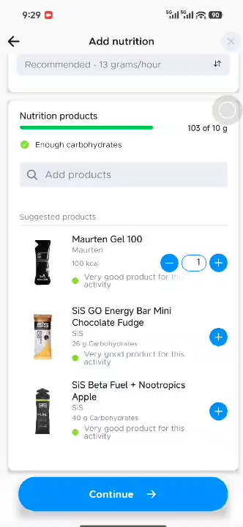 | 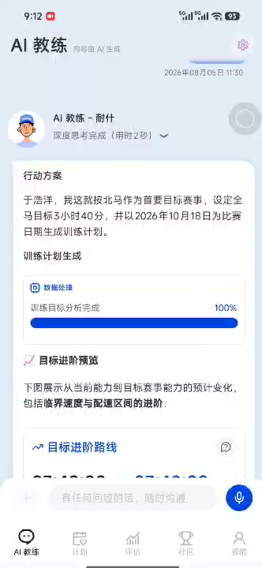
EatMyRide：训练 food plan 与补给产品  v01-fe52 · 119.7s | PaceMate：训练计划与多维目标  v02-ac51 · 20.0s

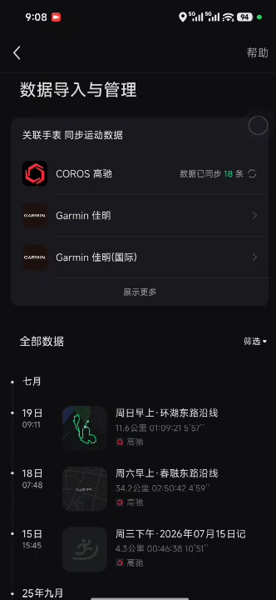 | 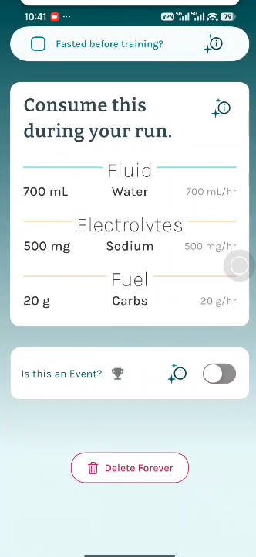
Sigma：设备与训练数据管理  v03-0c68 · 192.0s | Saturday：个性化水/钠/碳水处方  v04-2e71 · 349.4s

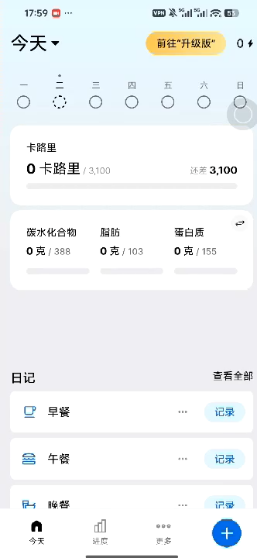 | 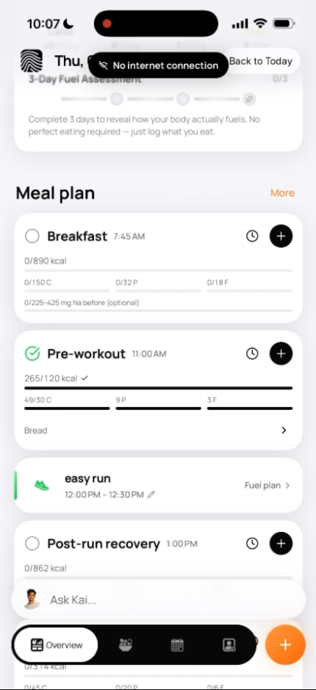
MyFitnessPal：餐次与热量日记  v05-80eb · 285.4s | MAVR：训练餐次与营养计划  v06-video1 · 206.1s

附录 D：功能演示界面
以下界面图依据本 PRD 的功能结构制作，用于演示关键页面、信息层级与跳转结果；正式视觉稿仍需在设计系统与真实数据接入后细化。

D.1 【一期·小程序首发】首次建档、出汗自评与设备连接
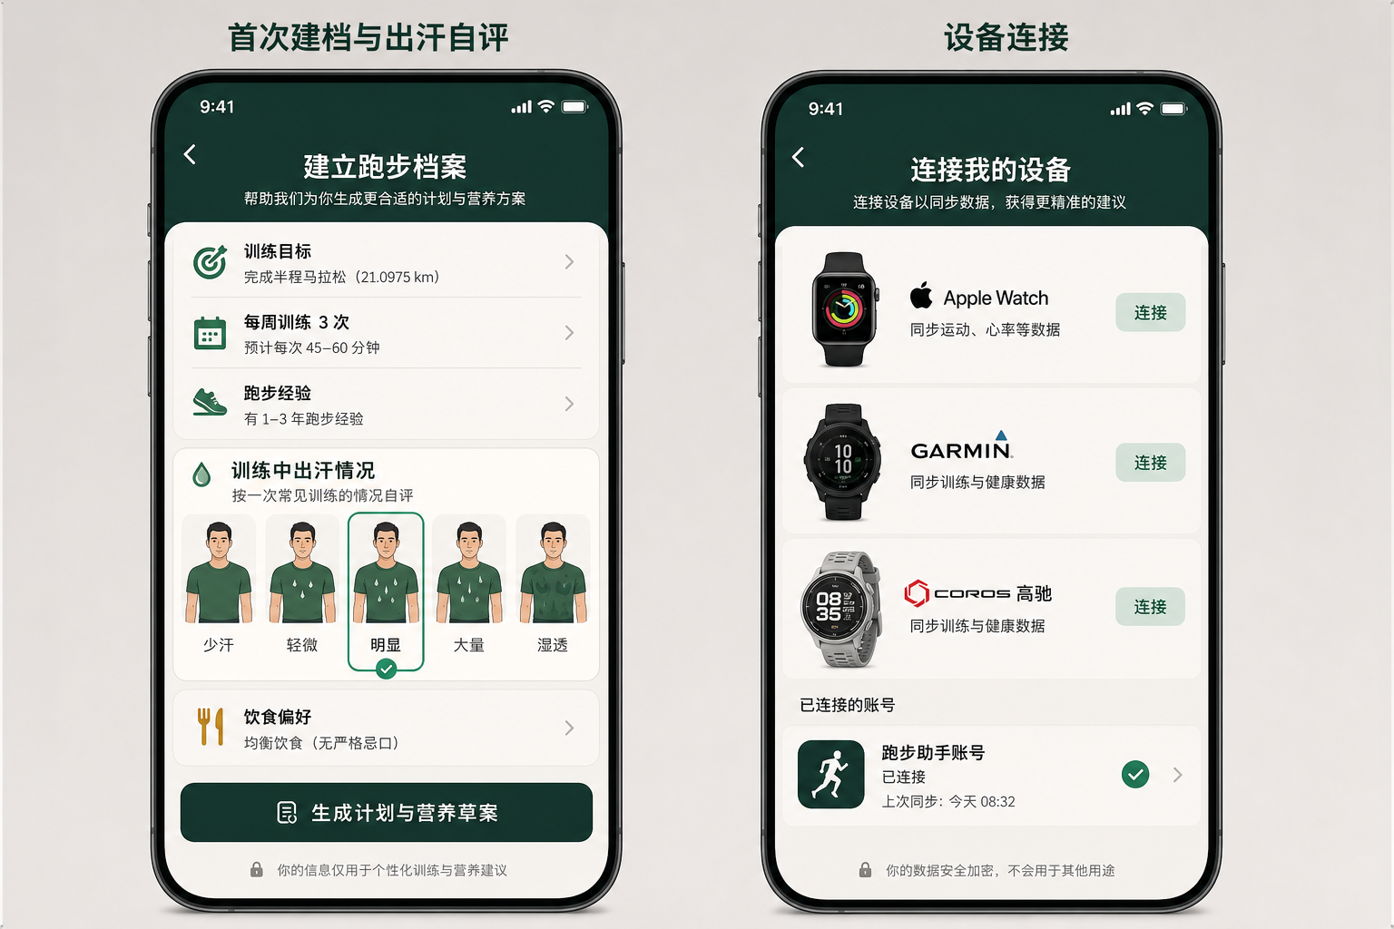
图 D-1 首次建档、形象化出汗自评和运动设备授权连接演示

D.2 【一期·小程序首发】Agent 消息式首页与可追问卡片
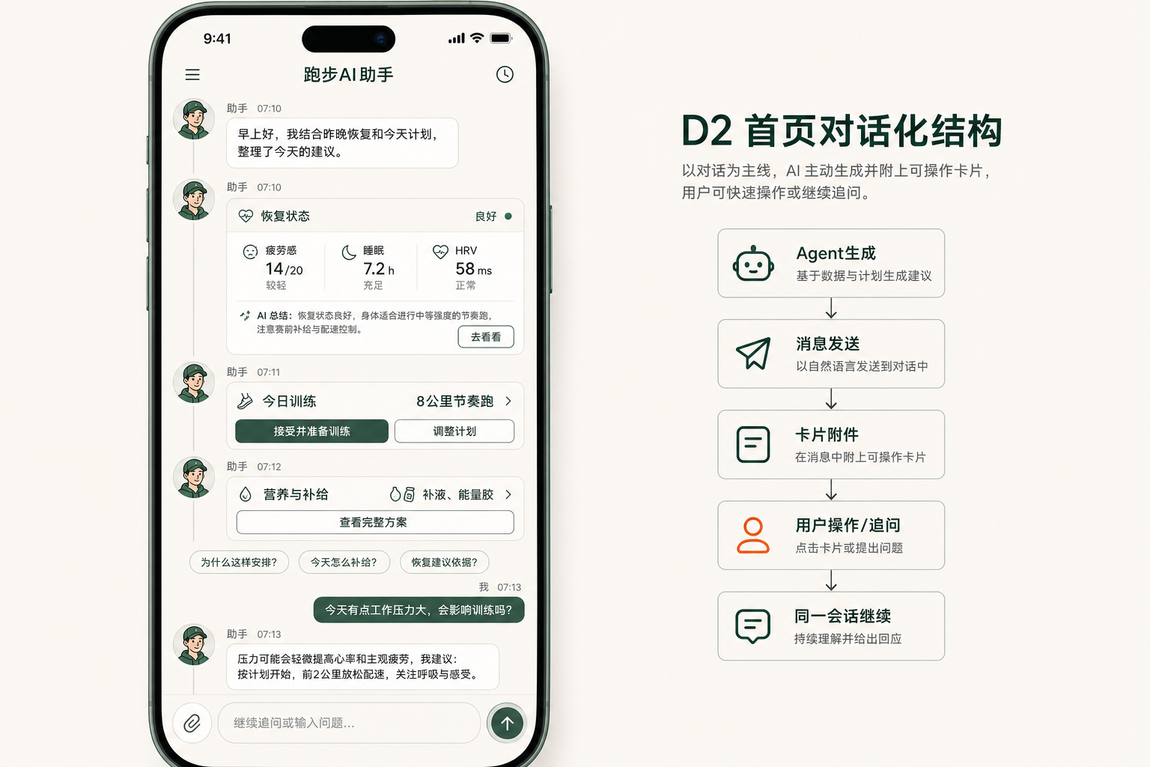
图 D-2 Agent 逐条发送恢复、训练与营养卡片，并在同一对话中持续追问

D.3 【一期·小程序首发】训练中心：计划与记录双视图
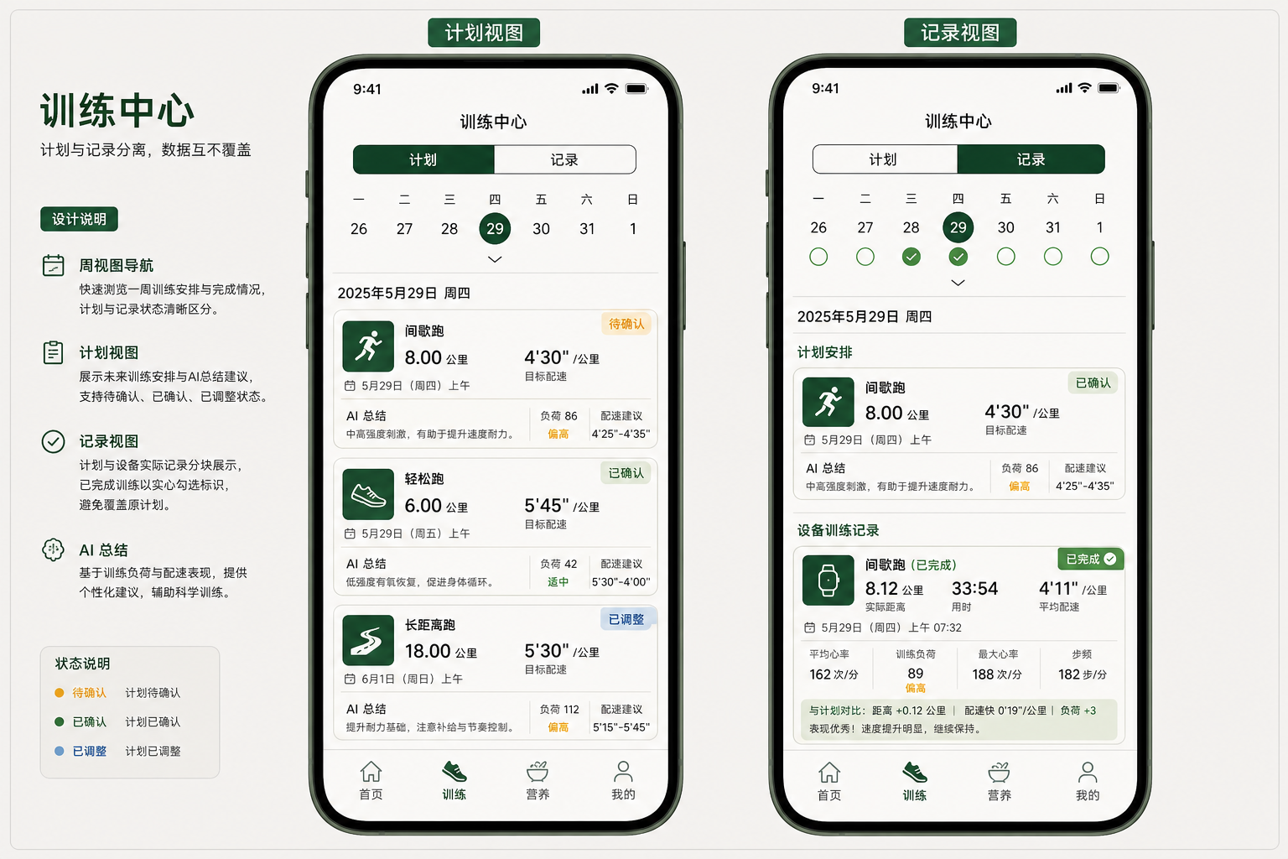
图 D-3 计划状态、日历记录、设备实绩与 AI 总结入口演示

D.4 【一期·条件实现】一次震动、等待操作与提醒关闭
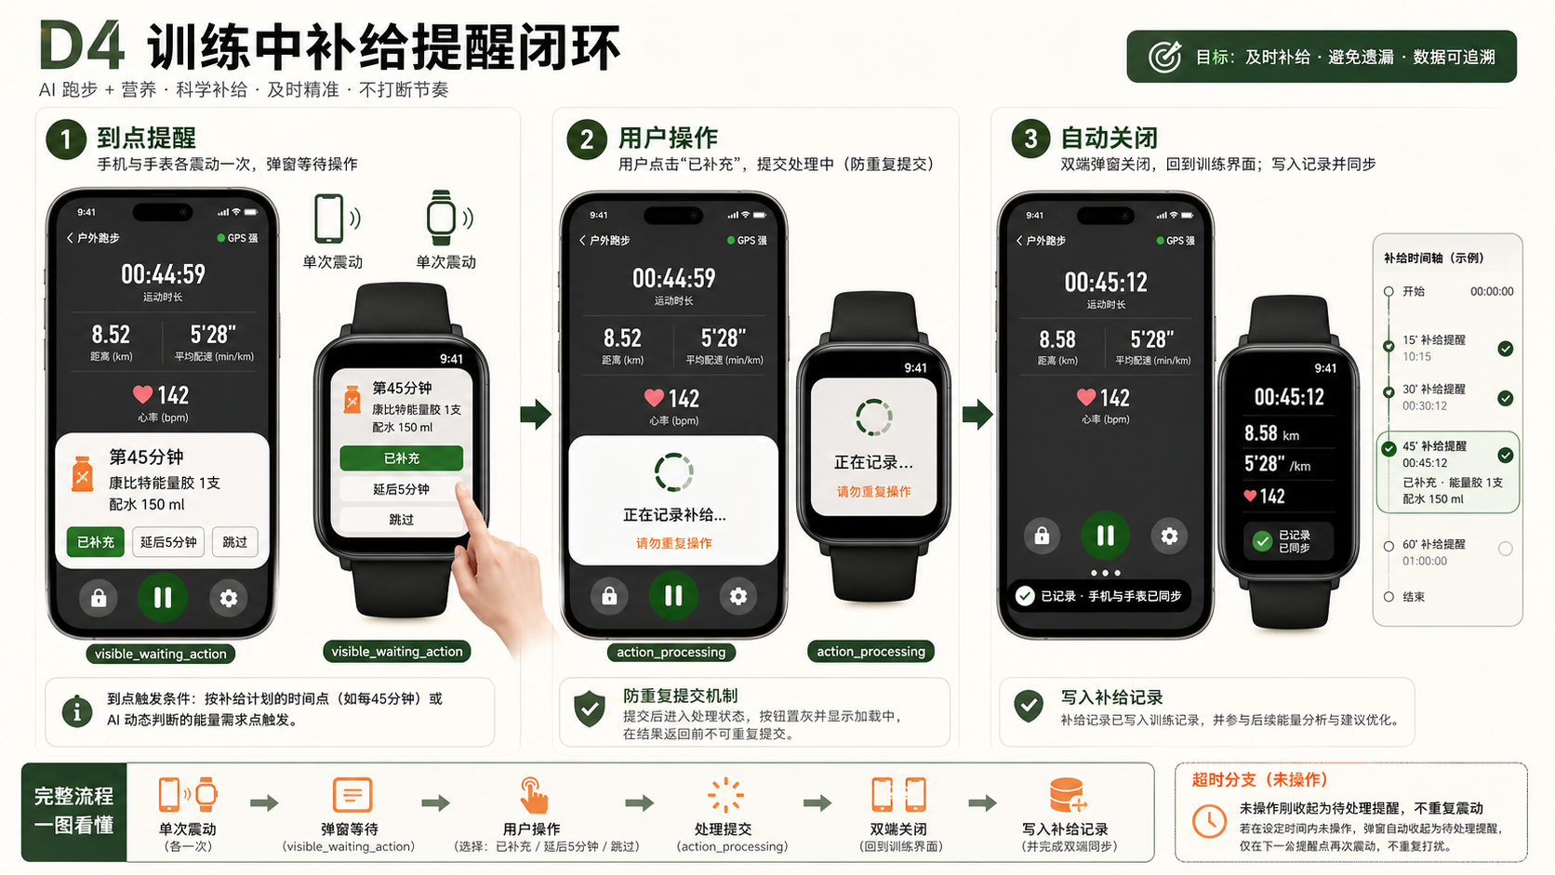
图 D-4 单次震动、弹窗等待、用户操作、双端关闭与写入补给记录闭环

D.5 【一期·条件实现】Agent 补给方案与微信消息授权
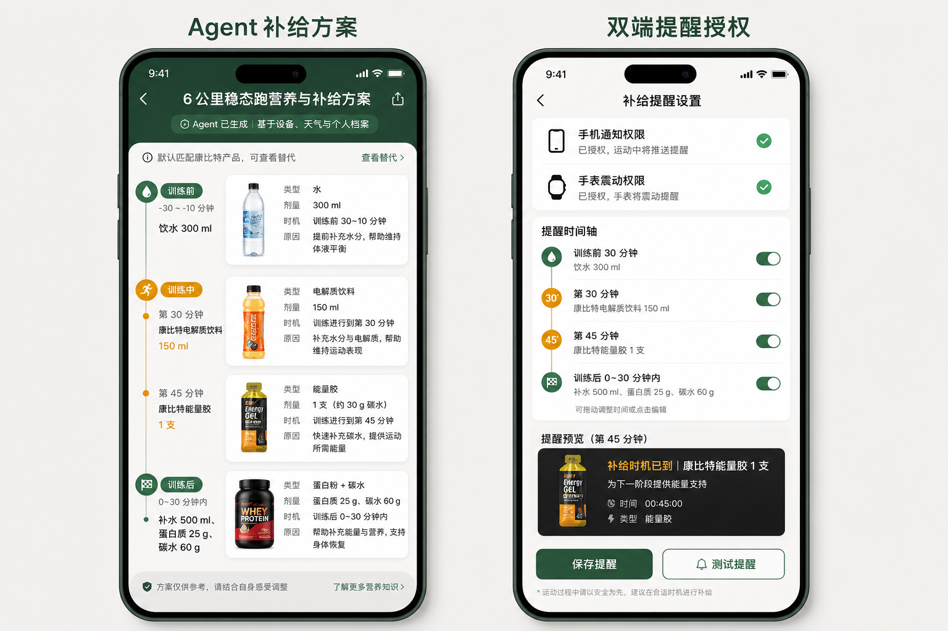
图 D-5 Agent 生成默认康比特产品补给方案及手机、手表提醒授权演示

D.6 【一期·小程序首发】评分规则、AI“去看看”与连续追问
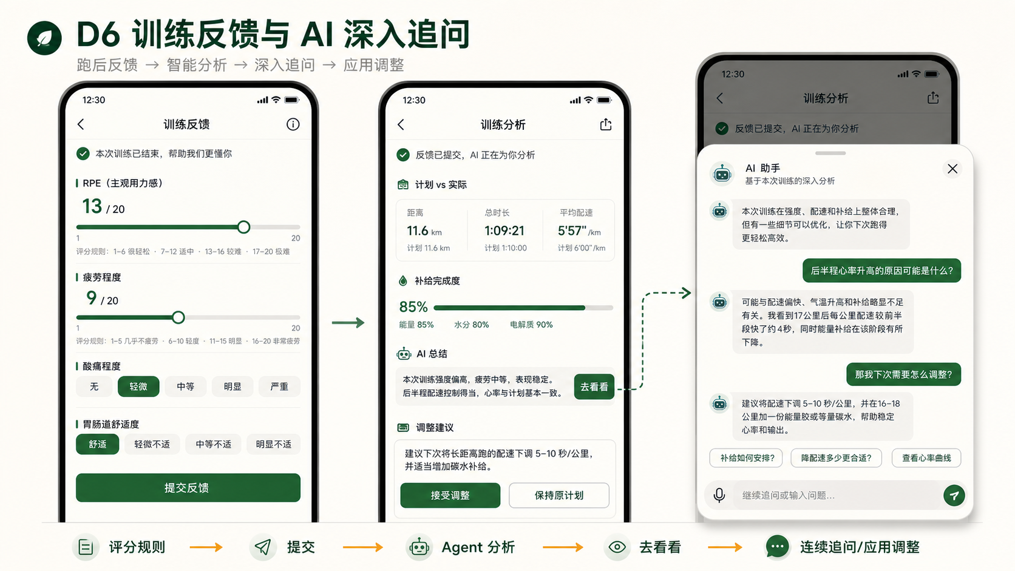
图 D-6 RPE/疲劳感评分规则、Agent 分析、AI“去看看”和调整决策闭环

D.7 【二期】周期水平与补给能力对比
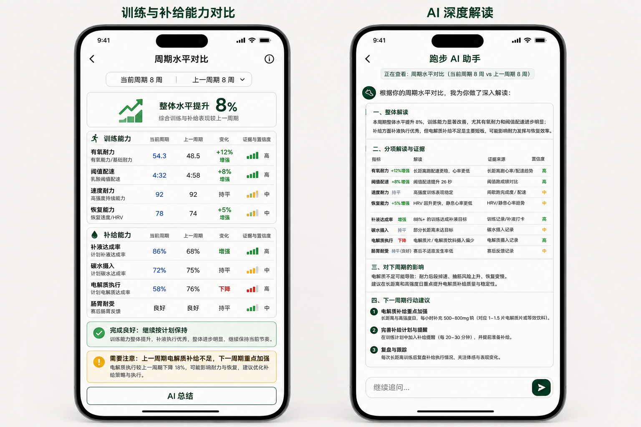
图 D-7 当前周期与上一周期的训练能力、补给能力、证据和下一周期建议演示

D.8 【一期·小程序首发】计划卡 AI 总结入口与相通对话
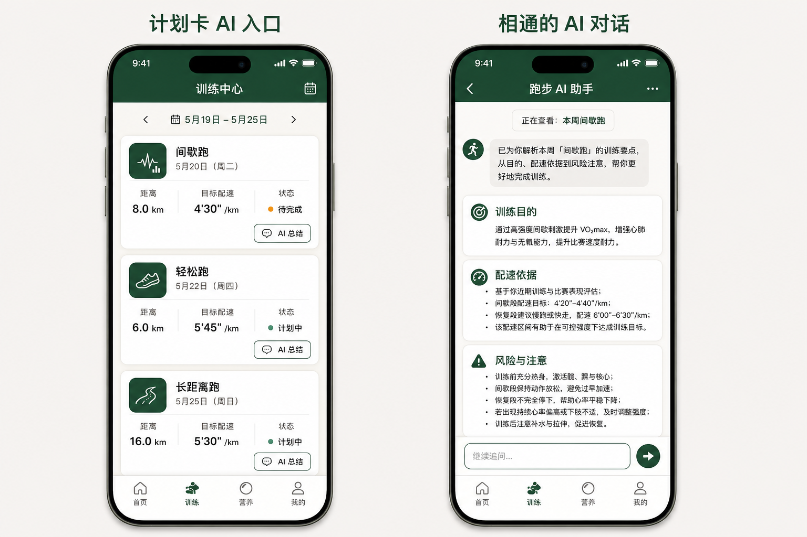
图 D-8 计划卡仅保留 AI 总结按钮，点击后进入与首页相通的 AI 对话演示

D.9 【二期】生理生化指标洞察闭环
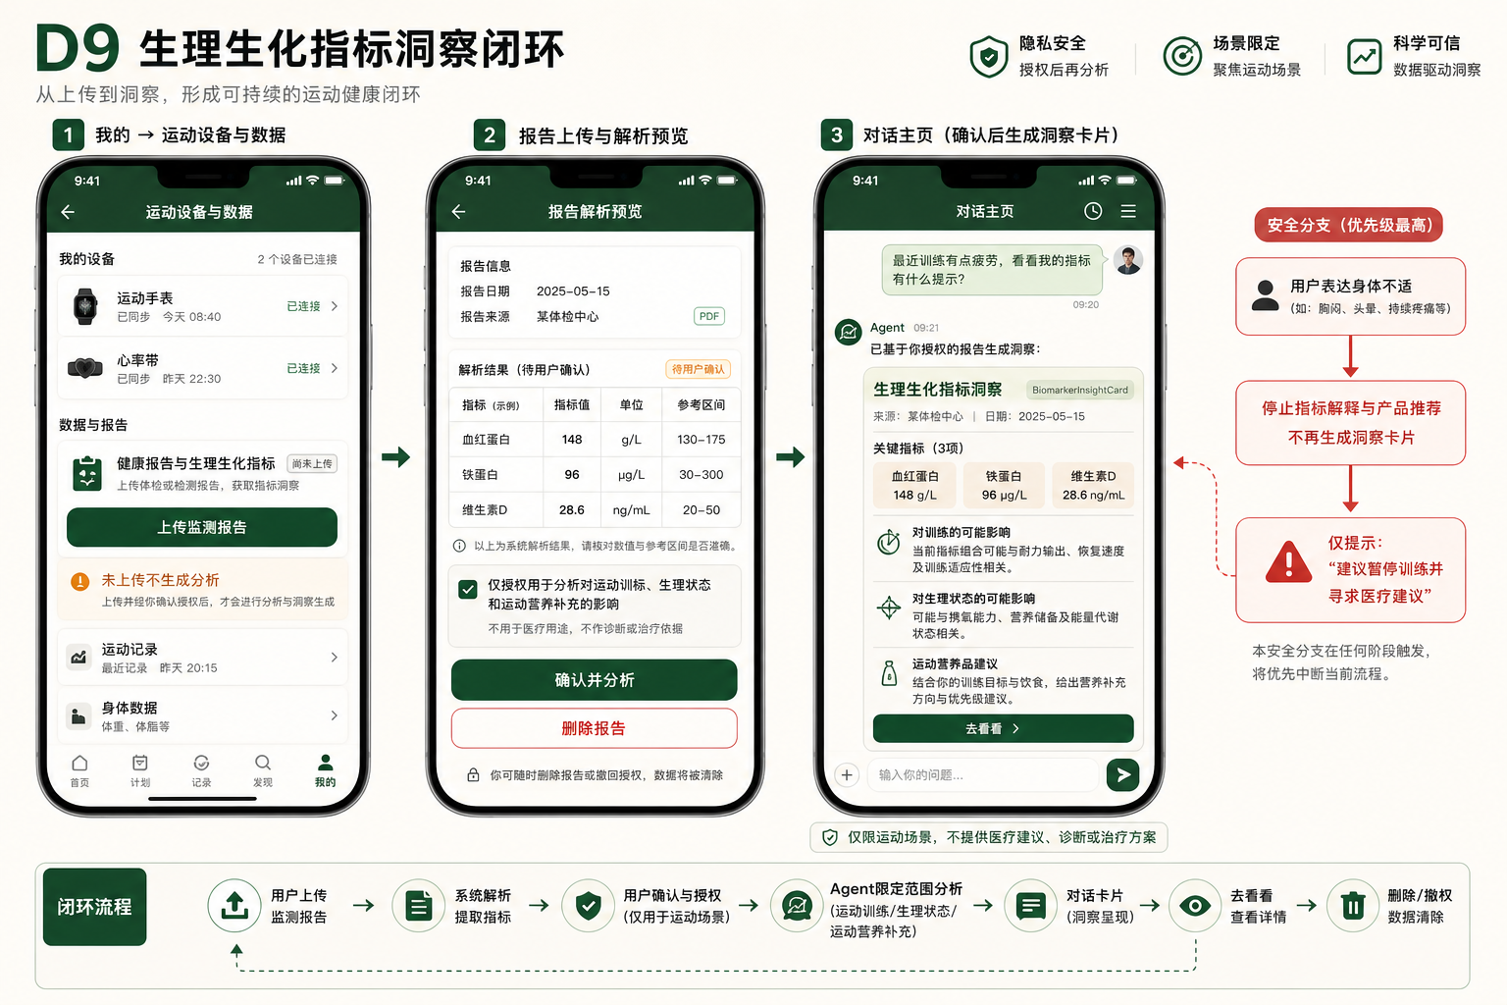
图 D-9 用户上传、解析确认、限定范围分析、对话洞察与医疗边界演示

14. 当前高保真原型功能与转跳同步基线（2026-08-12）
本节同步当前 http://127.0.0.1:5174/ 的可操作状态；既有需求、批注和走查结论保持不变。当前共 46 个 RouteId。

14.1 D1–D10 演示入口与功能闭环
Demo | 演示起点 | 当前完整操作链
D1 | HOME-01→AUTH-01覆盖层 | 首次打开先展示首页→首次操作弹出授权→登录→基础档案→能力/出汗自评→设备/计划生成
D2 | HOME-01 | 每日首屏建议、恢复卡、动态快捷问题、连续追问与历史对话
D3 | TRAIN-HUB/记录 | 月统计→月历→历史训练→RECORD-02→RECORD-03→AI 总结
D4 | DEV-02 | 设备授权、连接、同步、权限与失败恢复
D5 | TRAIN-READY | 准备→实时训练→补给弹窗→2 秒长按结束→反馈→分析
D6 | NUT-02 | 完整方案→NUT-09 设置补给时间→TRAIN-LIVE 节点提醒
D7 | HOME-01 | 数据旁 AI 总结→首页同一对话上下文→继续追问
D8 | STATE-LAB | 空数据、断网、接口失败、权限、冲突与安全阻断
D9 | RECORD-06 | 本周期/上一周期训练与补给能力对比
D10 | REPORT-01 | 报告上传→字段确认→运动范围分析→营养边界→撤权删除

14.2 当前功能模块
模块 | 同步后的功能定义
首页 Agent | 每天首次仅展示当日基础消息和卡片；追问由用户触发；快捷问题由 Agent 基于最新档案与设备数据生成。
训练计划 | Agent 返回完整周期与逐日 planItems；日期、周安排、完成率、计划详情和营养方案共享 selectedDate/planItemId。
历史训练 | TRAIN-HUB 记录视图按月汇总活动、标记完成日并列出历史活动；无关联计划的设备记录显示为自由训练。
实时训练 | 按步骤记录实时数据；补给节点单次震动并弹窗；用户处置后关闭；结束训练需持续按住 2 秒。
营养与补给 | 按日期读取 Agent 营养目标、餐次、饮水和补给节点；恢复日不展示训练补给；完成状态跨 NUT-01/NUT-02 同步。
补给时间 | NUT-02 的设置提醒进入 NUT-09，只修改训练第 N 分钟的补液/补能节点，不修改训练开始时间。
我的/画像 | 目标与训练设置只显示统一状态；实际编辑转移到训练画像；修改画像后旧计划失效并由用户明确触发重生成。
设备与云端 | 计划和实绩双层保存并通过 planItemId 关联；设备同步不覆盖原计划；正式版支持多端版本与冲突处理。
生化指标 | 仅在用户上传并确认后分析运动训练和生理状态影响；只推荐运动营养品，不提供诊断或治疗。

14.3 新增与更新的核心转跳
来源 | 触发 | 目标 | 完成后的统一状态
TRAIN-HUB/记录 | 切换月份/选择完成日 | RECORD-02 | 写入 selectedDate；展示原计划与设备实绩两层
RECORD-02 | 点击设备实绩 | RECORD-03 | 展示单次训练指标、图表与 AI 总结入口
RECORD-03 | 点击 AI 总结 | HOME-01 | 携带来源和训练上下文继续追问
NUT-01 | 查看完整方案 | NUT-02 | 按 selectedDate 读取同一 NutritionPlanData
NUT-02 | 设置提醒 | Agent 生成的训练前/中/后时间轴、定量目标、依据与 AI 管理状态；默认匹配康比特产品；本页不提供训练后手动完成按钮 | 查看方案、设置提醒、替换方案、查看 AI 总结；实际完成情况由 AI 对话反馈
NUT-09 | 保存补给时间 | NUT-02 | 更新当日缓存与 TRAIN-LIVE 调度来源
TRAIN-READY | 开始训练 | TRAIN-LIVE | 创建 session 并调度所有已开启补给节点
TRAIN-LIVE | 按住结束 2 秒 | TRAIN-SUMMARY | 取消按压则撤销结束；成功后落库实绩
TRAIN-SUMMARY | 返回记录 | TRAIN-HUB/记录 | 直接查看完成标识和设备实绩
PROFILE-01 | 修改训练画像 | ONB-01/02/03 | 统一更新画像；需要明确触发 Agent 重生成计划

14.4 API 与数据实现约束
- 训练、恢复、营养、快捷问题和分析内容均通过 service adapter；Mock 仅提供结构一致的演示数据，正式版不得使用写死结果兜底。
- 历史活动以 ActivityRecord 持久化；按 date 聚合、按 planItemId 关联计划，设备同步必须幂等且不得覆盖 planItems。
- 补给时间保存调用 PATCH /v1/nutrition-plans/{planId}/nodes/{nodeId}/reminder，字段为 offsetSecond 与 displayTime。
- 演示环境可使用 demoOffsetSecond 快速触发弹窗；正式 HTTP Adapter 必须只使用真实 offsetSecond。
- 补给完成状态以 planDate + nodeId 幂等写入，并同步 NUT-01、NUT-02、TRAIN-LIVE 和日营养进度。
- 接口失败、断网、权限不足和冲突不得静默回退到旧数据；必须给出原因、恢复动作并保留用户已确认数据。

14.5 17:32 原型增量：跨日期与历史对话
模块 | 最新原型行为 | 正式实现约束
训练跨日期 | 训练计划页选择非今日日期时显示醒目的“回到今天”；点击后 selectedDate、当日计划和详情统一回到真实今日。 | 今日按用户时区计算；按钮操作必须原子更新日期上下文，不能只改视觉选中态。
营养日历 | 营养首页支持“本周营养/完整周期”；周期视图按周和训练日/恢复日展示，选择日期后载入对应 NutritionPlanData，并提供“回到今天”。 | 所有营养目标、补给节点、饮水和餐次按 planDate/date 隔离；未来日期禁止提前写入饮水或完成记录。
零餐次日期 | 所选日期没有餐次时显示“添加第一餐”；进入记录页后先选择餐次，再添加食物。 | 不得复用其他日期餐次或固定显示晚餐；mealEntries 必须带 date。
历史对话管理 | AI-03 支持查看会话、永久清空全部历史；清空前二次确认，取消不改变数据；成功后首页旧消息同步消失，刷新后保持。 | 清空调用独立 Agent API；processing 防重复，失败保留原记录并提示，不允许只清前端缓存。
快捷问题 | 首页快捷问题由 Agent 基于最新档案、设备、恢复、天气、训练和补给状态生成，点击后在同一会话中得到上下文回答。 | 正式版不得回退为固定答案；无可用上下文时明确缺失数据。

15. 2026-08-12 现行闭环与全量自测
本节同步当前 127.0.0.1:5174 可操作版本。原有需求、批注和用户修改保持不变；下述状态均已由真实浏览器回归验证。

15.1 当前 D1–D10 演示入口
Demo | 演示起点 | 用户操作闭环
D1 | HOME-01→AUTH-01覆盖层 | 首次打开先展示首页→首次操作弹出授权→登录→基础档案→能力/出汗自评→设备/计划生成
D2 | HOME-01 | 每日首屏建议→动态快捷问题/输入→同一会话追问→历史对话
D3 | TRAIN-HUB 计划 | 完整周期/周安排→选日→详情→调整→记录→训练分析
D4 | PROFILE-01 | 连接我的设备→逐设备授权→同步→我的页/训练记录同步
D5 | TRAIN-READY | 查看既有补给方案→开始训练→单次提醒→2秒长按结束→总结/反馈/分析
D6 | NUT-01 | 营养日程→饮水/餐次→完整补给方案→替代/完成→补给时间设置
D7 | HOME-01 | 数据旁 AI 总结→首页对话→继续追问
D8 | STATE-LAB | 空数据/断网/接口失败/权限/冲突/安全阻断
D9 | RECORD-06 | 本周期与上一周期训练、补给能力对比→AI 深入分析
D10 | REPORT-01 | 报告上传→用户确认→运动范围分析→运动营养边界→撤权删除

15.2 本轮闭环修订
模块 | 修订后的功能规则 | 正式版接口/数据约束
D6 起点 | 从 NUT-01 营养日程开始，再进入 NUT-02 完整方案；返回路径保持在营养一级页。 | selectedDate、nutritionPlan.planDate、mealEntries.date 必须一致。
训练总结去看看 | TRAIN-SUMMARY 调用 Agent 分析后，将训练表现卡和待提交反馈卡写入 HOME-01；用户可继续追问或进入反馈。 | 同一 TrainingAnalysisData/contextVersion 同步用于首页和 TRAIN-ANALYSIS。
反馈后分析 | 提交 RPE、口渴、酸痛、胃肠感受后进入 TRAIN-ANALYSIS，并显示计划/实际/结果逐项对比。 | 反馈与 activityId/planItemId 绑定；重新分析不得覆盖原实绩。
补给处置反馈 | 训练中补给弹窗只震动一次；已补充后保留约 1.8 秒成功反馈，再调度下一节点。 | acknowledged 按 planDate+nodeId 幂等；NUT-01/NUT-02 同步。
补给时间 | NUT-02→NUT-09 只修改训练开始后的补液/补能节点，不修改训练开始提醒。 | PATCH node reminder offsetSecond/displayTime。
计划调整 | PLAN-05 预览与应用使用同一结构化 Agent 结果；应用后 TRAIN-HUB 计划与记录视图同步，设备实绩保留。 | planItems 版本化；activities 独立存储，通过 planItemId 关联。

15.3 自测基线
- 生产构建通过；D1–D10 演示入口 10/10 通过。
- 全量自动化回归 38/38 组通过，覆盖主流程、分支、异常、日期隔离、跨页同步、设备和 Agent 上下文一致性。
- 回归报告保存在 prototypes/prd-v1-high-fidelity/qa/full-regression-latest.json。

16. 当前原型最终复核基线（2026-08-13）
本节为交付包的现行解释基线；当旧章节与本节冲突时，以本节及当前可操作原型为准。当前原型为浏览器端高保真 Mock，用于验证产品结构与交互；设备 SDK、GPS、微信后台消息、云端 Agent/OCR 和正式数据服务仍属于研发实现范围。
核对维度 | 当前原型准确描述 | 正式实现边界
规模与验证 | 46 个 RouteId；D1–D10 演示入口；2026-08-14 自动化回归 38/38 通过。 | 通过表示浏览器 Mock 的可见行为和状态闭环已验证，不等同于真实设备、消息和云端接口验收。
登录与建档 | AUTH-01 当前提供微信登录与手机号登录；ONB-02 新增性别三选一，保存后进入 Agent 计划依据，并在 PROFILE-01 回显。 | 账号合并、验证码、隐私同意和用户数据持久化由正式身份服务实现。
首页 Agent | HOME-01 为对话式首页；CPT AI 教练使用独立品牌头像和左侧气泡，用户消息位于右侧；训练、恢复、营养卡是对话附件。 | 橙色仅用于 CPT AI 教练品牌识别，主要操作与成功状态继续使用绿色；正式回复来自 Agent 服务。
训练日/休息日 | 训练日展示今日训练与训练补给；休息日隐藏训练详情和训练补给，但保留恢复指标与设备数据。 | 日期、训练类型和 planItem 必须按用户时区由统一状态服务判定。
训练执行 | TRAIN-LIVE 按真实计时引擎推进时间、距离、心率和步骤；结束需长按 2 秒；训练中补给按节点队列触发，可完成、延后或跳过。 | 演示秒数映射正式分钟参数；GPS、心率和震动依赖真机/设备 SDK。
每日膳食 | NUT-07 显示今日训练及 Agent 热量目标，只为未记录餐次生成方案；“换一个”只替换所选餐次；保存保留既有餐次并写入全部缺失餐次。 | mealEntries 必须按 date/type 隔离并记录 source=agent-recipe；过敏与不耐受为硬约束。
导航与信息架构 | 四个一级入口为首页、训练、营养、我的；执行入口集中在训练，营养首页负责当日执行，画像/权限入口集中在我的。 | 二级页使用 sourceRoute 返回，并恢复 selectedDate、筛选和上下文。

17. 2026-08-14 当前原型、交互与转跳同步基线
本节为 2026-08-14 当前可操作原型的现行实现；与旧章节冲突时，以本节、逐页转跳文档和当前原型为准。当前仍为 46 个 RouteId，完整自动化回归 38/38 通过。

17.1 微信小程序首次进入与延迟授权
- 首次打开小程序直接展示 HOME-01 产品交互首页，不在启动时先显示登录页。
- 未登录用户第一次点击按钮、底部导航、输入框、链接或其他可交互控件时，暂停原操作并在当前页面上覆盖 AUTH-01。
- 关闭或暂不登录只关闭授权层，保留来源页、选中日期、滚动和输入上下文；再次操作时可以重新触发授权。
- 微信或手机号登录成功后关闭覆盖层并进入 ONB-01；独立 AUTH-01 RouteId 仅供 Demo 和研发验收。

17.2 训练后补给反馈闭环
步骤 | 页面/触发 | 用户可见结果 | 统一状态结果
1 | NUT-02 查看方案 | 只显示方案、替代和提醒；节点提示完成情况由 AI 对话反馈，不出现手动标记按钮 | 不直接写 completedAt
2 | NUT-01 向 AI 反馈补给 | 与查看完整方案并列的第二入口，进入 HOME-01 | 建立 sourceRoute、planDate、activityId
3 | TRAIN-ANALYSIS 向 AI 反馈 | 继续问教练区域明确提示补给反馈，并提供独立入口 | 复用同一训练与分析上下文
4 | HOME-01 Agent 发问 | Agent 先提示可回答全部完成、完成 N 项、百分比或遗漏阶段 | nutritionFeedbackPending.active=true
5 | 用户自然语言回答 | Agent 回显完成度变化并生成新训练表现卡 | 同步 activities、nutritionPlan、completedNutritionNodes、trainingAnalysis

17.3 Agent 解析规则与边界
输入类型 | 示例 | 解析结果 | 边界
全部完成/全部未完成 | 全部完成；一项都没完成 | 100% 或 0%，映射全部/零个节点 | 必须绑定现有活动与方案
完成数量 | 完成了 3 项 | 按节点总数计算完成率并选择对应数量节点 | 数量不得超过节点总数
百分比/成数 | 约 75%；完成 7 成 | 限制在 0–100%，换算最接近的节点数 | 保留原始用户表达作为证据
阶段遗漏 | 训练中漏了 | 将对应训练阶段节点判为未完成 | 多阶段并存时逐阶段解析
语义不明确 | 补得一般 | 不写入，继续询问完成数量/比例/阶段 | 禁止猜测或静默改状态

17.4 视觉与布局现行规范
- 统一 18–20 px 页面边距、卡片圆角、分组节奏、44 px 以上主按钮高度和清晰标题层级。
- 降低厚重阴影，使用白色/柔和矿物色表面与深绿色主操作；保留 CPT 绿色和橙色品牌识别。
- 首页快速问答保持同排且不横向溢出；训练突出开始训练；营养双入口等宽；复盘按结论、实绩、反馈和下一次建议排序。
- 布局调整不得改变 RouteId、原业务文案含义、状态机、数据隔离或安全边界。

17.5 验收基线
- 生产构建通过；当前 46 个 RouteId 逐页截图已更新。
- NUT-02 手动完成按钮数量为 0；每个补给节点均显示 AI 反馈管理说明。
- NUT-01 与 TRAIN-ANALYSIS 两个入口均可触发同一补给反馈对话；完成 3 项可正确更新为 75% 并刷新训练分析。
- 快速问答无漂移/横向溢出；字号与训练复盘布局检查通过；完整回归 38/38 通过。

